LỜI CẢM ƠN
Lời đầu tiên, Em xin gửi lời cảm ơn chân thành đến Ban Giám hiệu Trường Đại học Công nghiệp Hà Nội cùng quý Thầy, Cô Khoa Công nghệ Thông tin đã tận tình giảng dạy, truyền đạt kiến thức và tạo điều kiện thuận lợi cho em trong suốt quá trình học tập tại trường.
Đặc biệt, em xin bày tỏ lòng biết ơn sâu sắc tới ThS. Lê Như Hiền – giảng viên hướng dẫn đã tận tình chỉ bảo, định hướng nghiên cứu và đóng góp nhiều ý kiến quý báu giúp em hoàn thành đồ án tốt nghiệp.
Trong quá trình thực hiện đề tài “Xây dựng hệ thống AI Agent hỗ trợ truy vấn dữ liệu doanh nghiệp bằng ngôn ngữ tự nhiên”, em đã có cơ hội vận dụng và tổng hợp nhiều kiến thức đã được học như phát triển hệ thống Backend, Data Engineering, Data Warehouse, xử lý dữ liệu lớn, Apache Kafka, Apache Spark, Apache Hive, OpenSearch, cùng các công nghệ Trí tuệ nhân tạo hiện đại như Large Language Models (LLMs), Retrieval-Augmented Generation (RAG) và kiến trúc Multi-Agent AI. Đây là cơ hội quý báu giúp em hiểu rõ hơn về quy trình xây dựng một hệ thống dữ liệu và AI hoàn chỉnh từ khâu thu thập, xử lý dữ liệu đến triển khai ứng dụng thực tế.
Mặc dù đã cố gắng hoàn thành đề tài với tất cả sự nỗ lực của bản thân, tuy nhiên do thời gian nghiên cứu, kinh nghiệm thực tế và kiến thức còn hạn chế nên đồ án khó tránh khỏi những thiếu sót nhất định. Em rất mong nhận được những ý kiến đóng góp, nhận xét từ quý Thầy, Cô để đề tài được hoàn thiện hơn.
Em xin trân trọng cảm ơn!
Sinh viên thực hiện
Cao Việt Anh
MỤC LỤC
LỜI CẢM ƠN i
DANH MỤC CÁC CHỮ VIẾT TẮT v
DANH MỤC BẢNG BIỂU vii
DANH MỤC HÌNH VẼ viii
MỞ ĐẦU 1
CHƯƠNG 1: CƠ SỞ LÝ THUYẾT 3
1.1. Tổng quan về phân tích dữ liệu doanh nghiệp 3
1.2. Tổng quan về trí tuệ nhân tạo và mô hình ngôn ngữ lớn 4
1.3. Kho dữ liệu và truy xuất dữ liệu 7
1.4. AI Agent và Retrieval-Augmented Generation (RAG) 9
CHƯƠNG 2: PHÂN TÍCH VÀ THIẾT KẾ HỆ THỐNG 13
2.1. Mô tả bài toán 13
2.2. Kiến trúc tổng thể hệ thống 18
2.3. Thiết kế luồng xử lý dữ liệu (Data Pipeline) 22
2.4. Thiết kế kiến trúc AI Agent Multi-Agent 25
2.5. Thiết kế cơ sở dữ liệu 29
2.6. Thiết kế giao diện và API Gateway 31
2.7. Tổng kết chương 2 32
CHƯƠNG 3: XÂY DỰNG VÀ TRIỂN KHAI HỆ THỐNG 34
3.1. Môi trường và Công nghệ triển khai 34
3.2. Xây dựng Backend Services (FastAPI) 36
3.3. Xây dựng adapter cho các LLM provider 38
3.4. Xây dựng quy trình Data Pipeline Bronze/Silver/Gold 40
3.5. Triển khai semantic layer và catalog indexer 43
3.6. Triển khai lõi hệ thống NL→SQL 44
3.7. Xây dựng và trình diễn giao diện ứng dụng (Frontend) 47
3.8. Triển khai bằng Docker Compose 53
3.9. Tổng kết chương 3 54
CHƯƠNG 4: THỰC NGHIỆM VÀ ĐÁNH GIÁ HỆ THỐNG 56
4.1. Thiết kế thực nghiệm 56
4.2. Đánh giá hiệu năng các LLM provider 57
4.3. Đánh giá module Supervisor và phân loại intent 57
4.4. Đánh giá module Metadata Retriever (hybrid kNN + BM25) 58
4.5. Đánh giá độ chính xác SQL Writer giữa HiveQL và PostgreSQL 58
4.6. Đánh giá Guardrails và tỷ lệ block hợp lệ 59
4.7. Đánh giá end-to-end pipeline (success rate, latency p50/p95/p99) 60
4.8. Tổng kết chương 4 60
KẾT LUẬN 62
TÀI LIỆU THAM KHẢO 63
PHỤ LỤC 65

DANH MỤC CÁC CHỮ VIẾT TẮT
Từ viết tắt | Giải thích
AI | Artificial Intelligence — Trí tuệ nhân tạo
API | Application Programming Interface — Giao diện lập trình ứng dụng
BM25 | Best Matching 25 — Hàm xếp hạng tìm kiếm theo từ khóa
CDC | Change Data Capture — Bắt thay đổi dữ liệu
CTE | Common Table Expression — Biểu thức bảng chung trong SQL
DAG | Directed Acyclic Graph — Đồ thị có hướng không chu trình
DLQ | Dead Letter Queue — Hàng đợi bản ghi lỗi
ERP | Enterprise Resource Planning — Hoạch định nguồn lực doanh nghiệp
ETL | Extract – Transform – Load — Trích xuất, biến đổi, nạp dữ liệu
EX | Execution Accuracy — Độ chính xác thực thi
HDFS | Hadoop Distributed File System — Hệ thống tệp phân tán Hadoop
HiveQL | Hive Query Language — Ngôn ngữ truy vấn của Apache Hive
kNN | k-Nearest Neighbors — k láng giềng gần nhất
KPI | Key Performance Indicator — Chỉ số hiệu năng then chốt
LLM | Large Language Model — Mô hình ngôn ngữ lớn
MRR | Mean Reciprocal Rank — Hạng nghịch đảo trung bình
NL→SQL | Natural Language to SQL — Chuyển ngôn ngữ tự nhiên sang SQL
OLAP | Online Analytical Processing — Xử lý phân tích trực tuyến
OLTP | Online Transaction Processing — Xử lý giao dịch trực tuyến
PII | Personally Identifiable Information — Thông tin định danh cá nhân
RBAC | Role-Based Access Control — Kiểm soát truy cập theo vai trò
SQL | Structured Query Language — Ngôn ngữ truy vấn có cấu trúc
SSE | Server-Sent Events — Sự kiện do máy chủ đẩy
VSR | Valid-SQL Rate — Tỷ lệ SQL hợp lệ

DANH MỤC BẢNG BIỂU
Bảng 1.1: Một số mô hình ngôn ngữ lớn phổ biến
Bảng 1.2: So sánh Star schema và Snowflake schema
Bảng 1.3: So sánh BM25, tìm kiếm vector và truy hồi lai
Bảng 2.1: Các tác nhân (actors) của hệ thống
Bảng 2.2: Danh sách yêu cầu chức năng (Functional Requirements)
Bảng 2.3: Danh sách yêu cầu phi chức năng (Non-Functional Requirements)
Bảng 2.4: Ba tầng của kiến trúc Medallion
Bảng 2.5: Ba bảng fact và hạt (grain) tương ứng
Bảng 2.6: Các kiểm tra an toàn của Guardrails
Bảng 2.7: Hai backend thực thi và đặc điểm
Bảng 2.8: So sánh thiết kế OLTP (PostgreSQL) và OLAP (Hive Gold)
Bảng 2.9: Các endpoint REST API của Gateway
Bảng 3.1: Ngăn xếp công nghệ và phiên bản triển khai
Bảng 3.2: Ba bộ mô phỏng nguồn dữ liệu doanh nghiệp
Bảng 3.3: So sánh dialect rules giữa HiveQL và PostgreSQL
Bảng 3.4: Các nhóm service trong Docker Compose
Bảng 4.1: Phân bố bộ dữ liệu đánh giá (gold set) theo nhóm intent
Bảng 4.2: So sánh độ chính xác giữa ba nhà cung cấp LLM (số liệu minh họa)
Bảng 4.3: Ma trận nhầm lẫn phân loại intent (số liệu minh họa)
Bảng 4.4: So sánh các phương pháp truy hồi (BM25, kNN, hybrid) (số liệu minh họa)
Bảng 4.5: Độ chính xác SQL Writer theo phương ngữ (Claude Sonnet 4.6) (số liệu minh họa)
Bảng 4.6: Hiệu quả 7 lớp kiểm tra của Guardrails (số liệu minh họa)
Bảng 4.7: Độ trễ end-to-end theo phân vị (p50/p95/p99) (số liệu minh họa)

DANH MỤC HÌNH VẼ
Hình 1.1: Quan hệ bao hàm giữa AI, Machine Learning, Deep Learning và Generative AI
Hình 1.2: Quy trình hoạt động của Retrieval-Augmented Generation (RAG)
Hình 2.1: Sơ đồ ca sử dụng (use case) của hệ thống DataFinch
Hình 2.2: Kiến trúc tổng thể hai trụ cột (Data Pipeline + AI Agent Service)
Hình 2.3: Quy trình xử lý truy vấn NL→SQL tám bước
Hình 2.4: Cấu trúc star schema của tầng Gold
Hình 2.5: Ví dụ luồng sự kiện Server-Sent Events (SSE)
Hình 3.1: Cấu trúc thư mục monorepo của dự án
Hình 3.2: Vòng đời (lifespan) và khởi tạo ứng dụng FastAPI
Hình 3.3: Hàm _run() điều phối pipeline NL→SQL
Hình 3.4: Giao diện trừu tượng LLMAdapter (Adapter Pattern)
Hình 3.5: Vòng retry với exponential backoff tại LLM Gateway
Hình 3.6: Bronze ingestion với Spark Structured Streaming (Trigger.AvailableNow)
Hình 3.7: Hàm latest_per_id — khử trùng CDC bằng window function
Hình 3.8: Dựng bảng fact_sales bằng JOIN star schema
Hình 3.9: Airflow DAG medallion_pipeline (lịch */15 phút)
Hình 3.10: Truy vấn hybrid BM25 + kNN (bool/should) trên OpenSearch
Hình 3.11: Trích đoạn system prompt của Supervisor
Hình 3.12: Schema augmentation chống ảo giác cột
Hình 3.13: Hàm validate_sql — 7 lớp kiểm tra Guardrails
Hình 3.14: Giao diện đăng nhập và onboarding wizard 5 bước (demo)
Hình 3.15: SSE client đọc luồng sự kiện ở frontend
Hình 3.16: Giao diện chat NL→SQL với agent pipeline visualizer
Hình 3.17: Giao diện Saved queries lưu bằng localStorage (demo)
Hình 3.18: Giao diện Reports/Dashboard với Recharts (demo)
Hình 3.19: Giao diện quản lý Data Sources và Schema Catalog (demo)
Hình 3.20: Giao diện Settings — provider-agnostic (demo)
Hình 3.21: Giao diện Billing và usage tracking (demo)

MỞ ĐẦU
1. Lý do chọn đề tài
Chuyển đổi số khiến khối lượng dữ liệu doanh nghiệp tăng nhanh, nhưng phần lớn dữ liệu vẫn nằm "ngủ yên" trong các hệ quản trị cơ sở dữ liệu vì rào cản kỹ thuật: muốn khai thác phải biết viết SQL và hiểu lược đồ dữ liệu. Các công cụ BI truyền thống đòi hỏi dựng sẵn báo cáo, kém linh hoạt với câu hỏi phát sinh. Sự phát triển của mô hình ngôn ngữ lớn (LLM) mở ra hướng đi mới: cho phép người dùng hỏi dữ liệu bằng ngôn ngữ tự nhiên (NL→SQL). Tuy nhiên, cách tiếp cận một-lời-nhắc (single-prompt) gặp vấn đề ảo giác (hallucination) và khó kiểm soát an toàn khi lược đồ lớn và câu hỏi bằng tiếng Việt. Từ thực tế đó, đề tài xây dựng hệ thống DataFinch — trợ lý dữ liệu AI theo kiến trúc đa tác tử (multi-agent) kết hợp nền tảng dữ liệu Medallion — nhằm giải quyết bài toán hỏi – đáp dữ liệu doanh nghiệp một cách chính xác, an toàn và thân thiện với người Việt.
2. Mục đích nghiên cứu
Nghiên cứu, thiết kế và hiện thực hóa một hệ thống có khả năng: (i) tiếp nhận câu hỏi tiếng Việt và tự động sinh câu lệnh SQL đúng ngữ nghĩa; (ii) thực thi truy vấn trên kho dữ liệu phân tích và trả kết quả kèm giải thích, trực quan hóa; (iii) bảo đảm an toàn truy vấn và giảm thiểu ảo giác; (iv) chứng minh tính khả thi qua thực nghiệm định lượng.
3. Đối tượng và phạm vi nghiên cứu
Đối tượng nghiên cứu là bài toán NL→SQL trong môi trường doanh nghiệp và kiến trúc đa tác tử cho hệ thống này. Phạm vi gồm: đường ống dữ liệu Medallion (Bronze → Silver → Gold) trên HDFS/Spark/Hive; lớp ngữ nghĩa truy hồi lai (BM25 + kNN) trên OpenSearch; cụm tác tử Supervisor – Metadata Retriever – SQL Writer – Guardrails – Executor trên nền FastAPI; và giao diện người dùng Next.js. Đề tài tập trung chứng minh tính khả thi của lõi NL→SQL; một số chức năng quản trị giao diện được dựng ở mức demo và nêu rõ hướng phát triển.
4. Phương pháp nghiên cứu
Kết hợp nghiên cứu lý thuyết (khảo sát các công trình NL→SQL, kiến trúc multi-agent, kỹ thuật retrieval-augmented generation) với nghiên cứu thực nghiệm (xây dựng hệ thống chạy thật bằng Docker Compose, đo đạc theo bộ chỉ số định lượng: độ chính xác, độ trễ, tỷ lệ ảo giác và chi phí).
5. Ý nghĩa khoa học và thực tiễn
Về khoa học, đề tài làm rõ giá trị của kiến trúc đa tác tử và lớp ngữ nghĩa song ngữ trong việc giảm ảo giác cho NL→SQL. Về thực tiễn, hệ thống cung cấp một công cụ hỏi – đáp dữ liệu cho doanh nghiệp Việt mà không yêu cầu người dùng biết SQL, có thể tái lập hoàn toàn trên một máy.
6. Bố cục đồ án
Đồ án gồm bốn chương: Chương 1 — Tổng quan về phân tích dữ liệu doanh nghiệp và các công nghệ nền tảng; Chương 2 — Phân tích và thiết kế hệ thống; Chương 3 — Xây dựng và triển khai hệ thống; Chương 4 — Thực nghiệm và đánh giá hệ thống; cùng phần Mở đầu, Kết luận và Tài liệu tham khảo.

CHƯƠNG 1: CƠ SỞ LÝ THUYẾT

1.1. Tổng quan về phân tích dữ liệu doanh nghiệp

1.1.1. Khái niệm dữ liệu doanh nghiệp
Dữ liệu doanh nghiệp (enterprise data) là toàn bộ dữ liệu được sinh ra và lưu trữ trong quá trình vận hành của một tổ chức, phản ánh các hoạt động nghiệp vụ như bán hàng, kho vận, tài chính, chăm sóc khách hàng. Trong môi trường số hóa, dữ liệu được xem là một loại tài sản: nó ghi lại dấu vết mọi giao dịch, cho phép tổ chức nhìn lại quá khứ, đánh giá hiện tại và dự báo tương lai.
Theo cấu trúc, dữ liệu được phân thành ba nhóm: có cấu trúc (theo bảng hàng – cột như trong CSDL quan hệ), bán cấu trúc (JSON, XML, nhật ký sự kiện) và phi cấu trúc (văn bản, hình ảnh, âm thanh). Đề tài tập trung vào dữ liệu có cấu trúc và bán cấu trúc — nguồn chính cho phân tích định lượng. Một đặc trưng quan trọng là tính phân mảnh: dữ liệu nằm rải rác ở nhiều hệ thống nguồn với định dạng không đồng nhất, nên hợp nhất thành "nguồn sự thật duy nhất" (single source of truth) là tiền đề bắt buộc để phân tích nhất quán.

1.1.2. Vai trò của phân tích dữ liệu trong doanh nghiệp
Phân tích dữ liệu (data analytics) là quá trình khảo sát, làm sạch, biến đổi và mô hình hóa dữ liệu nhằm khám phá thông tin hữu ích và hỗ trợ ra quyết định; nó chuyển hóa dữ liệu thô — vốn không có giá trị tự thân — thành tri thức có thể hành động. Vai trò này thể hiện ở ba cấp: chiến lược (nhận diện xu hướng, hoạch định nguồn lực), chiến thuật (quản lý tồn kho, dự báo nhu cầu, phân khúc khách hàng) và tác nghiệp (phản ứng nhanh với sự kiện như đơn hàng bất thường). Nhờ đó dữ liệu trở thành "kim chỉ nam" cho văn hóa ra quyết định dựa trên bằng chứng (data-driven) thay vì cảm tính. Tuy nhiên, giá trị chỉ hiện thực hóa khi người dùng nghiệp vụ — hiểu bài toán kinh doanh nhưng thường không có chuyên môn kỹ thuật — tiếp cận được dữ liệu dễ dàng. Đây là khoảng trống mà đề tài hướng tới.

1.1.3. Business Intelligence và Dashboard
Trí tuệ doanh nghiệp (Business Intelligence — BI) là tập hợp quy trình, công nghệ và công cụ thu thập, tích hợp, phân tích và trình bày dữ liệu để hỗ trợ ra quyết định — cầu nối biến các con số rời rạc thành thông tin trực quan. Thành phần đặc trưng nhất của BI là bảng điều khiển (dashboard) tập hợp các chỉ số hiệu năng then chốt (KPI) và biểu đồ trên một màn hình, giúp nhà quản lý nắm nhanh "sức khỏe" doanh nghiệp. Tuy vậy, công cụ BI truyền thống có hạn chế căn bản: báo cáo phải được dựng sẵn bởi đội kỹ thuật; khi có câu hỏi mới ngoài báo cáo có sẵn, người dùng phải chờ đợi. Hạn chế này thúc đẩy xu hướng phân tích tự phục vụ và xa hơn là hỏi dữ liệu bằng ngôn ngữ tự nhiên — động lực trực tiếp của đề tài.

1.2. Tổng quan về trí tuệ nhân tạo và mô hình ngôn ngữ lớn

1.2.1. Khái niệm AI và Generative AI
Trí tuệ nhân tạo (AI) là lĩnh vực nghiên cứu tạo ra các hệ thống thực hiện được những nhiệm vụ vốn đòi hỏi trí thông minh của con người (nhận thức, suy luận, học hỏi, ra quyết định). Trong AI, học máy (Machine Learning — ML) là nhánh cho phép hệ thống "học" quy luật trực tiếp từ dữ liệu thay vì lập trình tường minh; học sâu (Deep Learning — DL) là nhánh con của ML dùng mạng nơ-ron nhiều lớp để tự học biểu diễn dữ liệu ở nhiều mức trừu tượng, đặc biệt hiệu quả với hình ảnh và ngôn ngữ.
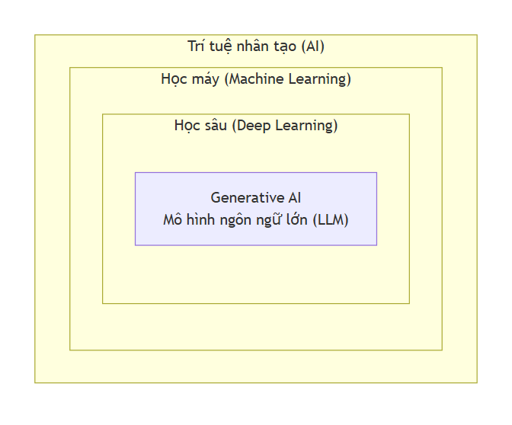
Hình 1.1: Quan hệ bao hàm giữa AI, Machine Learning, Deep Learning và Generative AI
Trí tuệ nhân tạo tạo sinh (Generative AI) là nhóm mô hình có khả năng tạo ra nội dung mới — văn bản, hình ảnh, mã nguồn — thay vì chỉ phân loại hay dự đoán. Khác mô hình phân biệt (chỉ học ranh giới giữa các lớp), mô hình tạo sinh học phân phối xác suất của dữ liệu rồi lấy mẫu sinh ra mẫu mới. Quan hệ mang tính bao hàm: AI ⊃ ML ⊃ DL, và Generative AI là ứng dụng nổi bật của học sâu trong miền sinh nội dung.

1.2.2. Large Language Model (LLM)
Mô hình ngôn ngữ lớn (LLM) là đại diện tiêu biểu nhất của Generative AI trong miền ngôn ngữ. Về bản chất, nó học cách dự đoán từ (token) tiếp theo dựa trên ngữ cảnh phía trước; khi huấn luyện trên khối văn bản khổng lồ với hàng tỉ tham số, mô hình thu nạp tri thức ngôn ngữ, kiến thức thế giới và khả năng suy luận, cho phép trả lời câu hỏi, tóm tắt, dịch thuật và sinh mã nguồn — bao gồm sinh SQL từ mô tả ngôn ngữ tự nhiên.
Bên cạnh năng lực đó, LLM có giới hạn cố hữu. Quan trọng nhất là ảo giác (hallucination): mô hình có thể sinh thông tin nghe hợp lý nhưng sai sự thật, do vận hành theo xác suất ngôn ngữ chứ không "biết" sự thật. Ngoài ra tri thức bị giới hạn tại thời điểm huấn luyện và không truy cập được dữ liệu riêng của doanh nghiệp. Hai giới hạn này khiến đề tài không dùng LLM trực tiếp mà kết hợp truy hồi tăng cường sinh và cơ chế kiểm soát (mục 1.4).

1.2.3. Cơ chế hoạt động cơ bản của Transformer
Phần lớn LLM hiện đại dựa trên kiến trúc Transformer (2017). Đột phá cốt lõi là cơ chế tự chú ý (self-attention): thay vì xử lý câu tuần tự như mạng hồi quy, Transformer cho mỗi từ "chú ý" đồng thời đến mọi từ khác và đánh trọng số mức độ liên quan. Cơ chế này giúp mô hình nắm bắt phụ thuộc ngữ cảnh ở khoảng cách xa và xử lý song song toàn chuỗi, nhờ đó huấn luyện hiệu quả và mở rộng tới hàng tỉ tham số. Kiến trúc gồm bộ mã hóa (encoder) biểu diễn đầu vào và bộ giải mã (decoder) sinh đầu ra. Khả năng hiểu ngữ cảnh sâu của Transformer là nền tảng giúp LLM ánh xạ chính xác một câu hỏi tiếng Việt phức tạp sang cấu trúc truy vấn tương ứng.

1.2.4. Một số mô hình LLM phổ biến
Thị trường LLM phát triển sôi động với nhiều dòng sản phẩm, mỗi dòng có thế mạnh riêng về chất lượng, tốc độ, chi phí và đa ngôn ngữ:
Bảng 1.1: Một số mô hình ngôn ngữ lớn phổ biến
Họ mô hình | Tổ chức phát triển | Đặc điểm nổi bật
GPT | OpenAI | Khả năng suy luận và sinh mã mạnh; hệ sinh thái công cụ phong phú
Gemini | Google | Đa phương thức (văn bản, hình ảnh); tối ưu chi phí – tốc độ
Claude | Anthropic | Tuân thủ chỉ dẫn tốt, chú trọng an toàn; xử lý ngữ cảnh dài
Llama | Meta | Mã nguồn mở, có thể tự triển khai và tùy biến

Các họ mô hình này đều dựa trên Transformer và cung cấp giao diện lập trình tương tự nhau (nhận lời nhắc, trả về văn bản sinh). Sự tương đồng đó tạo điều kiện thiết kế hệ thống theo hướng độc lập nhà cung cấp (provider-agnostic) — thay thế linh hoạt giữa các mô hình tùy yêu cầu chất lượng và chi phí, một nguyên tắc quan trọng của đề tài.

1.3. Kho dữ liệu và truy xuất dữ liệu

1.3.1. Khái niệm Data Warehouse
Kho dữ liệu (Data Warehouse) là hệ thống lưu trữ tập trung, thiết kế chuyên cho phân tích và báo cáo, tách biệt khỏi hệ thống tác nghiệp. Trong khi CSDL tác nghiệp tối ưu cho ghi/đọc nhanh từng giao dịch (OLTP), kho dữ liệu tối ưu cho đọc và tổng hợp khối lớn dữ liệu lịch sử (OLAP). Theo Bill Inmon, một Data Warehouse có bốn đặc điểm: hướng chủ đề (tổ chức theo chủ đề nghiệp vụ), tích hợp (hợp nhất nhiều nguồn về một chuẩn), bất biến theo thời gian (lưu dữ liệu lịch sử) và không biến động (chỉ đọc và bổ sung). Bốn đặc điểm này lý giải vì sao kho dữ liệu là nền tảng phù hợp cho hệ thống hỏi – đáp: dữ liệu đã sạch, hợp nhất và tổ chức theo chủ đề giúp ánh xạ từ câu hỏi nghiệp vụ sang truy vấn trực tiếp và đáng tin cậy hơn.

1.3.2. Fact Table và Dimension Table
Để tối ưu cho truy vấn phân tích, dữ liệu trong kho được tổ chức theo mô hình chiều (dimensional modeling) thay vì chuẩn hóa cao. Hai thành phần cơ bản là bảng sự kiện (Fact Table) — lưu các số đo định lượng (số lượng bán, doanh thu) cùng khóa liên kết tới các chiều, và bảng chiều (Dimension Table) — lưu thuộc tính mô tả ngữ cảnh (khách hàng, sản phẩm, thời gian, địa điểm). Cách tổ chức này cho phép "cắt lát" và tổng hợp dữ liệu theo nhiều góc nhìn — chẳng hạn tính tổng doanh thu theo từng tháng và từng khu vực.

1.3.3. Star Schema
Lược đồ sao (Star Schema) là cách tổ chức fact và dimension phổ biến nhất: bảng sự kiện ở trung tâm, các bảng chiều phẳng (phi chuẩn hóa) bao quanh như cánh sao. Biến thể lược đồ bông tuyết (Snowflake) chuẩn hóa tiếp các chiều thành nhiều bảng phân cấp.
Bảng 1.2: So sánh Star schema và Snowflake schema
Tiêu chí | Star Schema (lược đồ sao) | Snowflake Schema (lược đồ bông tuyết)
Cấu trúc | Fact ở trung tâm, các dimension phẳng bao quanh | Các dimension được chuẩn hóa thành nhiều bảng phân cấp
Mức chuẩn hóa | Thấp (phi chuẩn hóa) | Cao hơn
Số JOIN khi truy vấn | Ít, truy vấn nhanh | Nhiều hơn, phức tạp hơn
Dư thừa dữ liệu | Có | Ít hơn
Phù hợp | Truy vấn nhanh, dễ hiểu | Tiết kiệm lưu trữ, dữ liệu phức tạp

Đề tài chọn Star Schema cho tầng phân tích, vì giảm số JOIN không chỉ tăng tốc truy vấn mà còn giảm độ phức tạp của câu SQL mà LLM phải sinh, từ đó giảm sai sót và ảo giác.

1.3.4. Truy vấn dữ liệu phục vụ phân tích
SQL là công cụ chuẩn để truy xuất dữ liệu phân tích. Khác truy vấn tác nghiệp đơn giản, truy vấn phân tích (SQL Analytics) thường tổng hợp và tính toán trên khối lớn dữ liệu, với các thành phần đặc trưng: hàm tổng hợp (SUM, COUNT, AVG…) gộp nhiều dòng thành một giá trị; mệnh đề GROUP BY tính theo từng nhóm; và hàm cửa sổ (Window Functions) tính trên một "cửa sổ" các dòng liên quan mà vẫn giữ chi tiết từng dòng (xếp hạng, lũy kế). Kết quả thường được trình bày dưới dạng chỉ số (Metrics) và KPI — những con số cô đọng phản ánh tình hình kinh doanh. Bài toán cốt lõi của đề tài là tự động chuyển câu hỏi nghiệp vụ thành đúng truy vấn phân tích này.

1.4. AI Agent và Retrieval-Augmented Generation (RAG)

1.4.1. Khái niệm AI Agent
Tác tử thông minh (AI Agent) là thực thể phần mềm dùng LLM làm "bộ não" để nhận thức môi trường, lập kế hoạch và thực hiện hành động nhằm đạt mục tiêu, thay vì chỉ sinh văn bản thụ động. Khác biệt căn bản giữa một tác tử và một lời gọi LLM thông thường là tác tử có khả năng hành động — gọi công cụ, truy vấn dữ liệu, ra quyết định nhiều bước. Một kiến trúc tác tử điển hình gồm: bộ điều khiển dựa trên LLM, bộ nhớ (ngữ cảnh hội thoại) và tập công cụ (tools); quy trình lặp theo chu trình tiếp nhận mục tiêu → suy luận → gọi công cụ → quan sát kết quả → tiếp tục. Khi bài toán phức tạp, hệ thống có thể phân rã thành nhiều tác tử chuyên biệt phối hợp dưới một tác tử giám sát — định hướng kiến trúc được áp dụng trong đề tài.

1.4.2. Tool Calling và Function Calling
Hai cơ chế then chốt giúp tác tử tương tác với bên ngoài là gọi công cụ (Tool Calling) và gọi hàm (Function Calling): thay vì "bịa" kết quả, mô hình phát ra một lời gọi có cấu trúc (JSON gồm tên hàm và tham số) tới một công cụ bên ngoài. Quy trình: mô hình nhận mô tả các công cụ khả dụng; khi cần, sinh lời gọi tương ứng; hệ thống thực thi công cụ thật (chạy SQL, gọi API) và trả kết quả về; mô hình dùng kết quả thật đó hình thành câu trả lời. Nhờ vậy, năng lực LLM mở rộng từ "chỉ sinh văn bản" sang "hành động trên hệ thống thực", giúp câu trả lời bám sát dữ liệu thực tế.

1.4.3. Retrieval-Augmented Generation (RAG)
Sinh tăng cường bằng truy hồi (RAG) kết hợp khả năng sinh của LLM với một kho tri thức bên ngoài được truy hồi tại thời điểm chạy, nhằm khắc phục hai giới hạn của LLM (ảo giác và tri thức đóng băng).
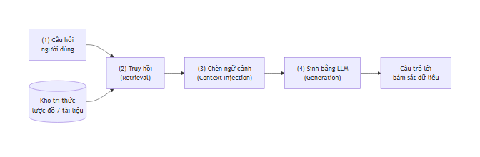
Hình 1.2: Quy trình hoạt động của Retrieval-Augmented Generation (RAG)
Quy trình RAG gồm bốn bước: (1) Câu hỏi người dùng — tiếp nhận câu hỏi; (2) Truy hồi (Retrieval) — tìm trong kho tri thức (CSDL, tài liệu, lược đồ) các đoạn liên quan nhất; (3) Chèn ngữ cảnh (Context Injection) — ghép các đoạn truy hồi vào lời nhắc cùng câu hỏi gốc làm "bằng chứng"; (4) Sinh bằng LLM — mô hình sinh câu trả lời dựa trên ngữ cảnh được cung cấp. Lợi ích của RAG là câu trả lời bám sát dữ liệu thực (grounded), giảm mạnh ảo giác và làm việc được với dữ liệu riêng, cập nhật mà không cần huấn luyện lại. Trong đề tài, RAG truy hồi đúng phần lược đồ và tri thức nghiệp vụ liên quan, giúp tác tử sinh SQL chỉ tham chiếu các bảng/cột thực sự tồn tại.

1.4.4. Hybrid Retrieval (BM25 và Vector Search)
Có hai họ phương pháp truy hồi, mỗi họ có điểm mạnh/yếu riêng. Truy hồi từ khóa (BM25) — hàm xếp hạng theo tần suất từ — hiệu quả khi câu hỏi chứa đúng thuật ngữ, tên riêng, mã định danh, nhưng kém với từ đồng nghĩa. Tìm kiếm vector (Vector Search) dựa trên nhúng vector (Embedding) biểu diễn câu hỏi và tài liệu thành vector trong không gian nhiều chiều (đối tượng tương tự nằm gần nhau, đo bằng độ tương đồng cô-sin); bắt tốt tương đồng ngữ nghĩa nhưng có thể bỏ sót khi cần khớp chính xác mã/tên riêng hiếm. Truy hồi lai (Hybrid) kết hợp cả hai, thường bằng cách hợp nhất điểm số BM25 và vector, có thể kèm bước xếp hạng lại (Re-ranking).
Bảng 1.3: So sánh BM25, tìm kiếm vector và truy hồi lai
Tiêu chí | BM25 (từ khóa) | Vector Search (kNN) | Hybrid (lai)
Cơ sở | Tần suất từ khớp chính xác | Tương đồng ngữ nghĩa (embedding) | Kết hợp cả hai
Mạnh khi | Tên riêng, mã, thuật ngữ đúng | Đồng nghĩa, diễn đạt tự do | Cả hai trường hợp
Yếu khi | Diễn đạt khác từ | Mã/tên riêng hiếm | —
Kết quả | Tốt theo từ khóa | Tốt theo ý nghĩa | Toàn diện nhất

Nhờ truy hồi lai, hệ thống vừa hiểu "khách mua nhiều nhất" liên quan bảng khách hàng và phép đo doanh thu (ngữ nghĩa), vừa khớp chính xác tên bảng/cột và mã định danh (từ khóa). Khả năng khớp ngữ nghĩa xuyên ngôn ngữ (câu hỏi tiếng Việt — lược đồ tiếng Anh) đặc biệt quan trọng với người dùng Việt Nam và được giải quyết bằng mô hình embedding đa ngôn ngữ.

CHƯƠNG 2: PHÂN TÍCH VÀ THIẾT KẾ HỆ THỐNG

2.1. Mô tả bài toán

2.1.1. Phát biểu bài toán
Doanh nghiệp Việt Nam đối mặt nghịch lý "giàu dữ liệu nhưng nghèo thông tin": dữ liệu giao dịch sinh ra liên tục nhưng người dùng nghiệp vụ không thể tự khai thác do rào cản SQL. Bài toán của đồ án là xây dựng một trợ lý dữ liệu AI cho phép người dùng đặt câu hỏi bằng tiếng Việt, hệ thống tự chuyển thành SQL, thực thi trên hạ tầng phù hợp và trả kết quả (bảng, giải thích, biểu đồ) một cách chính xác, an toàn và tức thời.
Bài toán được chia thành hai bài toán con gắn kết: (1) Kỹ nghệ dữ liệu — thu thập dữ liệu từ các nguồn (ERP, kho vận, thanh toán) gần thời gian thực, làm sạch, chuẩn hóa và tổ chức thành kho dữ liệu phân tích; (2) Hỏi đáp NL→SQL — hiểu ý định, định tuyến tới đúng nguồn, truy hồi ngữ cảnh schema, sinh SQL chính xác, kiểm tra an toàn và thực thi. Các ràng buộc nổi bật: đầu vào là tiếng Việt tự do; đầu ra phải đúng ngữ nghĩa, an toàn (không phá hủy dữ liệu, không lộ PII) và đủ nhanh; schema lớn không thể nhồi toàn bộ vào mô hình; có hai loại nhu cầu — phân tích tổng hợp (OLAP) và tra cứu thời gian thực (OLTP).

2.1.2. Mục tiêu của hệ thống
Mục tiêu chức năng: (M1) hỏi dữ liệu bằng tiếng Việt không cần biết SQL; (M2) tự phân loại ý định và định tuyến tới backend phù hợp (Hive/PostgreSQL); (M3) sinh SQL chính xác trên schema lớn nhờ truy hồi ngữ cảnh thay vì nhồi toàn bộ schema; (M4) đảm bảo an toàn — chặn thao tác phá hủy và kiểm soát PII; (M5) hiển thị tiến trình theo thời gian thực (streaming); (M6) xây dựng đường ống dữ liệu tự động hóa, cập nhật định kỳ. Mục tiêu phi chức năng: (M7) độ trễ ở mức tương tác; (M8) độc lập nhà cung cấp LLM để tối ưu chi phí và tránh khóa nhà cung cấp; (M9) mở rộng và bảo trì nhờ tách thành phần, container hóa; (M10) tự cải tiến nhờ ghi nhật ký truy vấn và phản hồi người dùng.

2.1.3. Phân tích tác nhân và ca sử dụng
Hệ thống có năm nhóm tác nhân, gồm tác nhân người dùng và tác nhân hệ thống:
Bảng 2.1: Các tác nhân (actors) của hệ thống
Tác nhân | Mô tả | Tương tác chính
Người dùng nghiệp vụ | Chủ doanh nghiệp, quản lý, nhân viên — không biết SQL | Đặt câu hỏi, xem kết quả, lưu truy vấn, đánh giá 👍/👎
Quản trị viên dữ liệu | Người quản lý nguồn dữ liệu và danh mục | Cấu hình nguồn, duyệt/biên tập mô tả schema
Hệ thống nguồn | ERP, kho vận, cổng thanh toán | Phát sinh dữ liệu giao dịch đẩy vào pipeline
Bộ điều phối (Airflow) | Tác nhân hệ thống chạy định kỳ | Kích hoạt pipeline Bronze→Silver→Gold theo lịch
Nhà cung cấp LLM | Dịch vụ ngoài (Anthropic/OpenAI/Google) | Nhận prompt, trả lời cho các agent

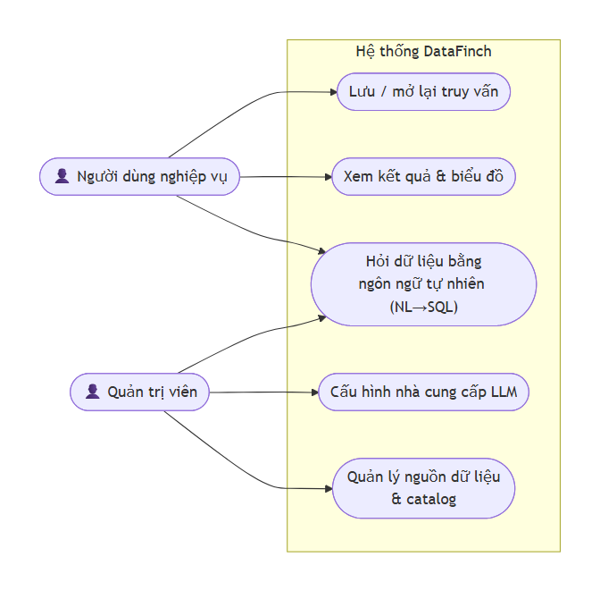
Hình 2.1: Sơ đồ ca sử dụng (use case) của hệ thống DataFinch
Ca sử dụng tiêu biểu là UC1 — "Hỏi dữ liệu bằng ngôn ngữ tự nhiên": người dùng nhập câu hỏi; hệ thống phân loại ý định và chọn backend; truy hồi bảng/cột liên quan; sinh SQL; kiểm tra an toàn; thực thi; stream kết quả về giao diện. Các luồng phụ: câu hỏi ngoài phạm vi → từ chối lịch sự; câu hỏi về schema → trả thông tin schema; SQL vi phạm an toàn → trả lỗi, không thực thi. Ngoài UC1 còn có các ca: hỏi schema (UC6), quản lý saved queries/báo cáo (UC3–UC5), cấu hình nguồn dữ liệu (UC7), pipeline tự động theo lịch (UC8–UC9).

2.1.4. Yêu cầu chức năng và phi chức năng
Bảng 2.2: Danh sách yêu cầu chức năng (Functional Requirements)
Mã | Yêu cầu chức năng | Liên quan
FR1 | Tiếp nhận câu hỏi tiếng Việt qua giao diện chat | UC1
FR2 | Phân loại ý định: DATA_QUERY / SCHEMA_INFO / FOLLOWUP / OUT_OF_SCOPE | UC1
FR3 | Chọn backend: hive_gold (phân tích) hoặc postgres_bronze (thời gian thực) | UC1
FR4 | Truy hồi ngữ cảnh schema/tài liệu liên quan từ lớp ngữ nghĩa | UC1
FR5 | Sinh SQL đúng phương ngữ (HiveQL/PostgreSQL) kèm giải thích | UC1, UC2
FR6 | Kiểm tra an toàn SQL (chặn DDL/DML, giới hạn JOIN, LIMIT, PII) | UC1
FR7 | Thực thi SQL, trả kết quả dạng bảng + metadata | UC1
FR8 | Truyền tiến trình + kết quả theo thời gian thực (SSE) | UC1
FR9 | Hỗ trợ câu hỏi nối tiếp (follow-up) theo lịch sử hội thoại | UC1
FR10 | Trả lời câu hỏi về schema (liệt kê bảng/cột) | UC6
FR11 | Lưu truy vấn, ghim báo cáo, đánh giá câu trả lời | UC3–UC5
FR12 | Ghi nhật ký truy vấn (câu hỏi, SQL, trạng thái, độ trễ) | UC5, M10
FR13 | Tự động hóa pipeline Bronze→Silver→Gold theo lịch | UC8
FR14 | Đồng bộ dữ liệu nguồn qua CDC, CSV và HTTP | UC9
FR15 | Lập danh mục (index) schema Gold vào lớp ngữ nghĩa | M3

Bảng 2.3: Danh sách yêu cầu phi chức năng (Non-Functional Requirements)
Mã | Yêu cầu phi chức năng | Tiêu chí/Ghi chú
NFR1 | Hiệu năng | Độ trễ mục tiêu vài giây; Postgres ~1–3s, Hive ~3–10s
NFR2 | Độ chính xác | Giảm ảo giác qua nhiều lớp (retrieval, schema augmentation, dialect rules, guardrails)
NFR3 | An toàn & bảo mật | Chỉ cho SELECT/WITH; che/chặn cột PII; chống tiêm nhiều câu lệnh
NFR4 | Khả năng mở rộng | Truy hồi cho schema lớn; container hóa, scale theo dịch vụ
NFR5 | Provider-agnostic | Đổi nhà cung cấp LLM qua cấu hình, không sửa mã nghiệp vụ
NFR6 | Độ tin cậy | Retry cho lỗi tạm thời; checkpoint đảm bảo exactly-once ở pipeline
NFR7 | Khả năng bảo trì | Kiến trúc tách lớp; mỗi agent kiểm thử độc lập
NFR8 | Trải nghiệm người dùng | Hiển thị tiến trình streaming; giao diện tiếng Việt
NFR9 | Khả năng quan sát | Nhật ký truy vấn tập trung trên OpenSearch; health check dịch vụ

15 yêu cầu chức năng và 9 yêu cầu phi chức năng là cơ sở đánh giá hệ thống ở Chương 4.

2.2. Kiến trúc tổng thể hệ thống
Hệ thống được thiết kế theo hai trụ cột tách biệt nhưng liên kết qua kho dữ liệu chung: (A) Đường ống Kỹ nghệ Dữ liệu biến dữ liệu thô thành dữ liệu phân tích sạch; (B) Dịch vụ AI Agent hỏi đáp NL→SQL trên dữ liệu đó.
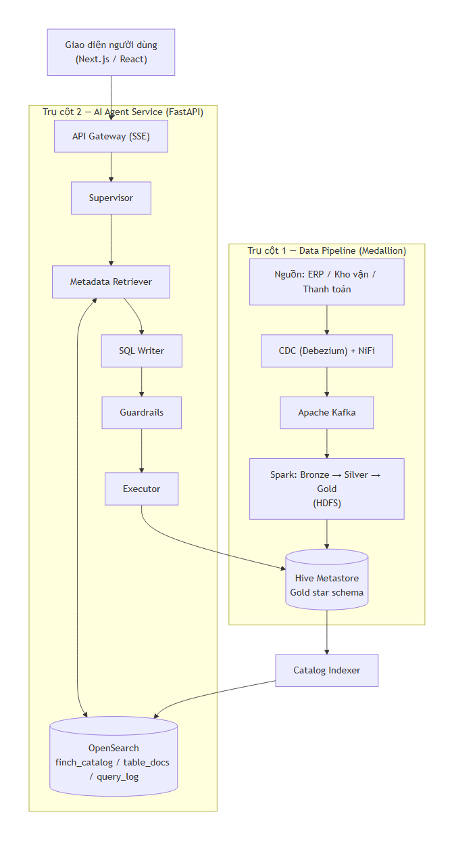
Hình 2.2: Kiến trúc tổng thể hai trụ cột (Data Pipeline + AI Agent Service)

2.2.1. Mô hình phân tầng Medallion (Bronze → Silver → Gold)
Đường ống dữ liệu tổ chức theo kiến trúc Medallion — ba tầng chất lượng tăng dần, mỗi tầng có trách nhiệm riêng:
Bảng 2.4: Ba tầng của kiến trúc Medallion
Tầng | Vai trò | Nguyên tắc thiết kế | Định dạng/Vị trí
Bronze (đồng) | Lưu dữ liệu thô đúng như khi tiếp nhận | Chỉ append, không biến đổi nghiệp vụ; giữ raw_data + metadata dòng dõi | Parquet HDFS, phân vùng theo _source_topic + ingest_date
Silver (bạc) | Làm sạch, ép kiểu, khử trùng lặp, chuẩn hóa | Parse JSON; ép kiểu; chuẩn hóa enum; CDC dedup giữ bản ghi mới nhất; tách bản ghi bẩn sang DLQ | Parquet, ghi đè mỗi lần chạy
Gold (vàng) | Mô hình hóa star schema cho phân tích | JOIN thực thể, sinh khóa thay thế, phi chuẩn hóa thuộc tính hay dùng vào fact; đăng ký Hive Metastore | Parquet, bảng EXTERNAL Hive, phân vùng theo năm/tháng

Triết lý Medallion mang lại ba lợi ích: truy vết và xử lý lại (Bronze giữ dữ liệu thô nên tính lại Silver/Gold bất cứ lúc nào), tách bạch trách nhiệm (mỗi tầng một nhiệm vụ, dễ kiểm thử) và kiểm soát chất lượng (bản ghi bẩn tách sang Dead Letter Queue thay vì làm hỏng dữ liệu phân tích).

2.2.2. Quy trình xử lý truy vấn NL→SQL
Phía dịch vụ AI Agent, mỗi câu hỏi đi qua một pipeline tám bước, điều phối bởi async generator trong FastAPI và phát sự kiện SSE về giao diện sau mỗi bước.
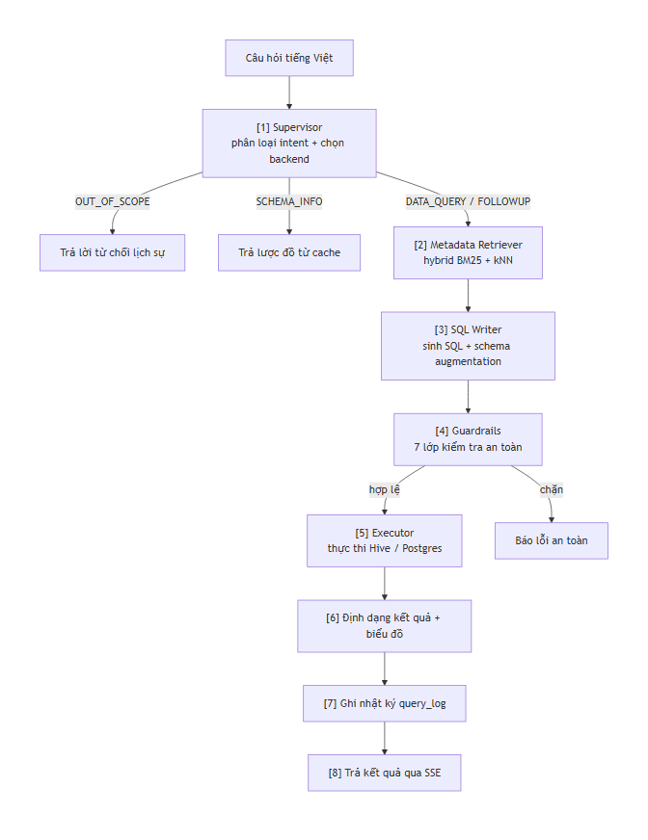
Hình 2.3: Quy trình xử lý truy vấn NL→SQL tám bước
Điểm thiết kế quan trọng: các ý định kết thúc sớm (OUT_OF_SCOPE, SCHEMA_INFO) được xử lý ngay sau Supervisor mà không gọi SQL Writer hay backend, tiết kiệm chi phí LLM và độ trễ. Bước truy hồi và sinh SQL gộp logic trong generate_sql() nhưng vẫn phát hai sự kiện SSE riêng.

2.2.3. Tách biệt Data Engineering Pipeline và AI Agent Service
Một quyết định kiến trúc cốt lõi là tách rời hoàn toàn hai trụ cột, chỉ liên kết qua kho dữ liệu Gold (Hive) và CSDL nguồn (Postgres). Lợi ích: tách rời nhịp độ (pipeline chạy theo lô ~15 phút, AI Agent chạy thường trực), tách rời tài nguyên và lỗi (pipeline nặng tính toán Spark, AI Agent nặng I/O mạng — sự cố một bên không kéo sập bên kia) và tách rời công nghệ. Điểm nối duy nhất là hợp đồng dữ liệu (data contract): schema các bảng Gold và CSDL nguồn; khi pipeline cập nhật Gold, bộ lập danh mục đồng bộ metadata sang OpenSearch để AI Agent truy hồi. Sự tách biệt này phản ánh nguyên lý giảm ghép nối (loose coupling), tăng gắn kết (high cohesion).

2.3. Thiết kế luồng xử lý dữ liệu (Data Pipeline)

2.3.1. Tiếp nhận dữ liệu từ nguồn (CDC + CSV + HTTP)
Hệ thống mô phỏng ba nguồn dữ liệu doanh nghiệp, mỗi nguồn dùng một cơ chế tiếp nhận khác nhau: ERP qua CDC Debezium đọc transaction log của PostgreSQL (topic erp.public.<table>); kho vận xuất CSV → NiFi (topic warehouse.events); thanh toán & vận chuyển gửi HTTP JSON lồng → NiFi (topic payment.events). Mọi nguồn hội tụ về Kafka — "điểm tập kết" thống nhất tách rời nguồn khỏi các tầng xử lý sau. Thiết kế ba cơ chế khác nhau thể hiện khả năng hấp thụ dữ liệu đa định dạng, đa giao thức. Đáng chú ý, CDC dựa trên log (đọc Write-Ahead Log) cho phép đồng bộ gần thời gian thực mà không gây tải cho CSDL nguồn như quét bảng định kỳ.

2.3.2. Lớp Bronze – lưu trữ raw events không biến đổi
Lớp Bronze áp dụng nguyên tắc bất biến: giữ nguyên dữ liệu thô, chỉ bổ sung metadata dòng dõi. Điểm thiết kế: dùng Spark Structured Streaming với Trigger.AvailableNow — hưởng cơ chế theo dõi offset và exactly-once như streaming nhưng tự kết thúc khi đọc hết dữ liệu mới (vòng đời giống batch), để Airflow lập lịch định kỳ mà không nuôi tiến trình chạy mãi; idempotency qua checkpoint (lưu offset đã tiêu thụ, chạy lại không đọc trùng); và tách CLEAN/DLQ ngay từ Bronze (mỗi nguồn có topic chính và topic .dlq riêng). Không áp logic nghiệp vụ ở Bronze đảm bảo dữ liệu gốc luôn được bảo toàn để tính lại tầng sau khi quy tắc thay đổi.

2.3.3. Lớp Silver – làm sạch, dedup và harmonization
Lớp Silver biến dữ liệu thô đa định dạng thành bảng sạch có kiểu, xử lý theo từng nguồn rồi hội tụ, qua các bước: parse JSON theo schema tường minh, ép kiểu (tiền tệ → Decimal, timestamp Debezium int64 mili-giây → timestamp), harmonization (chuẩn hóa enum trạng thái, email, tên, SKU; placeholder rác → NULL), CDC dedup (window phân theo id sắp theo __source_ts_ms giảm dần, giữ bản ghi mới nhất) và kiểm tra hợp lệ + tách DLQ (bản ghi thiếu trường bắt buộc hoặc gắn cờ _quality_flag tách sang Dead Letter Queue). Một quyết định quan trọng là chọn nguồn canonical cho products là ERP/CDC (có id nguyên ổn định). Đầu ra Silver gồm 11 bảng sạch + 1 bảng dlq.

2.3.4. Lớp Gold – star schema cho analytical queries
Lớp Gold mô hình hóa dữ liệu Silver thành star schema — các bảng fact (sự kiện đo lường) ở trung tâm, bao quanh là các bảng dimension (chiều mô tả).
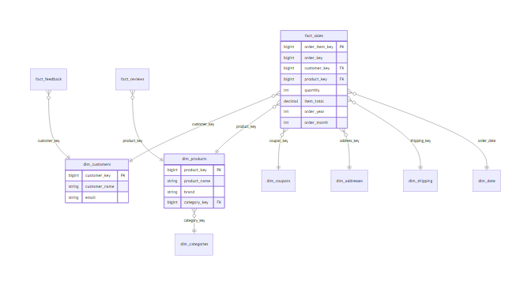
Hình 2.4: Cấu trúc star schema của tầng Gold
Bảng 2.5: Ba bảng fact và hạt (grain) tương ứng
Bảng fact | Hạt (grain) | Khóa ngoại chính | Measure tiêu biểu
fact_sales | 1 dòng / 1 dòng-hàng trong đơn | customer_key, product_key, payment_key, shipping_key, coupon_key | quantity, unit_price, item_total, order_total, discount_amount, tax_amount
fact_reviews | 1 dòng / 1 đánh giá sản phẩm | customer_key, product_key, order_key | rating
fact_feedback | 1 dòng / 1 phản hồi khách hàng | customer_key, order_key | resolution_days

Bảy bảng dimension gồm: dim_customers, dim_products (đã làm giàu category_name), dim_categories, dim_addresses, dim_coupons, dim_payments, dim_shipping (tính sẵn delivery_days). Hai kỹ thuật thiết kế Gold quan trọng: (1) phi chuẩn hóa vào fact — fact_sales nhúng sẵn các thuộc tính hay dùng (customer_name, product_name, brand, payment_method…) để giảm số JOIN mà AI cần sinh, vừa tăng tốc vừa giảm xác suất LLM sinh JOIN sai; (2) phân vùng theo thời gian — fact_sales phân vùng theo order_year/order_month giúp truy vấn chỉ quét phân vùng cần thiết. Các bảng Gold là EXTERNAL Hive table trỏ tới Parquet trên HDFS, đăng ký vào Metastore bằng saveAsTable, để AI Agent truy vấn qua HiveServer2 bằng SQL chuẩn.

2.4. Thiết kế kiến trúc AI Agent Multi-Agent
Dịch vụ AI Agent thiết kế theo kiến trúc đa tác tử, gồm năm tác tử chuyên biệt nối tiếp thành pipeline, đặt sau một FastAPI Gateway điều phối bởi async generator và phát sự kiện SSE.

2.4.1. Supervisor Agent – phân loại intent và chọn backend
Supervisor là "bộ não định tuyến" — thực hiện một lời gọi LLM nhỏ, nhanh (mô hình hạng nhẹ như Haiku/GPT-5-mini) để đồng thời phân loại ý định và chọn backend. Đầu vào: câu hỏi tiếng Việt + (tùy chọn) lịch sử hội thoại. Đầu ra: SupervisorDecision { intent, backend, confidence, reasoning }, với intent ∈ {DATA_QUERY, SCHEMA_INFO, FOLLOWUP, OUT_OF_SCOPE} và backend ∈ {hive_gold, postgres_bronze}. Quy tắc định tuyến đặc biệt (mã hóa trong prompt): câu hỏi chứa "tồn kho"/"stock"/"còn hàng" → bắt buộc postgres_bronze (Gold không có stock_quantity thời gian thực); còn lại → hive_gold (mặc định, ~80% câu phân tích). Chống lỗi: nếu LLM timeout hoặc trả JSON sai, Supervisor fallback về (DATA_QUERY, hive_gold); các ý định kết thúc sớm được xử lý ngay, không gọi tiếp pipeline.

2.4.2. Metadata Retriever – hybrid kNN + BM25
Metadata Retriever giải bài toán "schema lớn" — chỉ truy hồi phần ngữ cảnh liên quan nhất thay vì nhồi toàn bộ schema. Với mỗi câu hỏi, hệ thống chạy song song hai cơ chế trên OpenSearch rồi hợp nhất: BM25 (từ khóa) bắt trùng khớp từ vựng (fuzziness AUTO dung lỗi chính tả), và kNN (ngữ nghĩa) — câu hỏi được embedding thành vector 768 chiều, tìm các vector schema gần nhất, bắt được liên hệ ngữ nghĩa kể cả khác từ ("thu nhập" ↔ "revenue"). Ba nguồn ngữ cảnh được truy hồi (kèm Top-K): finch_catalog (metadata bảng/cột + sample values + cờ PII, K=8), table_docs (tài liệu nghiệp vụ Markdown, K=3) và query_log (truy vấn quá khứ kèm phản hồi, K=3). Đầu ra là RetrievalContext kết xuất ngữ cảnh thành khối Markdown chèn vào prompt SQL Writer; Retriever luôn lọc theo backend (gold/public) để không lẫn bảng giữa hai hệ.

2.4.3. SQL Writer Agent – sinh câu lệnh SQL
SQL Writer là khâu sáng tạo lõi — dùng LLM mạnh hơn (Sonnet/GPT-5/Gemini) nhận ngữ cảnh đã truy hồi và sinh SQL kèm giải thích. Luồng trong generate_sql(): xác định phương ngữ và luật theo backend; truy hồi ngữ cảnh; schema augmentation (then chốt chống ảo giác — bơm danh sách đầy đủ cột của các bảng trong phạm vi; nếu truy hồi rỗng thì bơm toàn bộ schema từ cache); dựng prompt từ template (với FOLLOWUP ghép thêm 6 lượt hội thoại gần nhất); gọi LLM qua gateway; rồi chuyển sang Guardrails. Năm lớp chống ảo giác được thiết kế chồng lên nhau: (1) lọc truy hồi theo backend — không lẫn bảng giữa hai hệ; (2) schema augmentation liệt kê đầy đủ cột các bảng trong phạm vi; (3) định dạng mỗi cột một dòng để LLM không "trộn" cột giữa các bảng; (4) dialect rules liệt kê tường minh cột KHÔNG tồn tại; (5) Guardrails hậu kiểm từ chối SQL tham chiếu bảng/cột không hợp lệ.

2.4.4. Guardrails Layer – kiểm tra an toàn
Guardrails là "van an toàn" — phân tích tĩnh câu SQL trước khi thực thi, đảm bảo không câu lệnh nguy hiểm nào được chạy.
Bảng 2.6: Các kiểm tra an toàn của Guardrails
# | Kiểm tra | Hành động khi vi phạm
1 | Từ khóa cấm: DELETE, UPDATE, INSERT, DROP, TRUNCATE, ALTER, CREATE | Từ chối
2 | Chỉ cho phép câu bắt đầu bằng SELECT/WITH | Từ chối
3 | Không cho dấu ; lồng (chống tiêm nhiều câu lệnh) | Từ chối
4 | Giới hạn số JOIN (mặc định ≤ 6) | Từ chối nếu vượt
5 | Bắt buộc LIMIT cho truy vấn không tổng hợp | Tự thêm LIMIT + cảnh báo
6 | Kiểm soát cột PII (nếu allow_pii = false) | Từ chối/che + cảnh báo

Đây là lớp phòng vệ độc lập, không phụ thuộc việc LLM "ngoan ngoãn" — kể cả khi LLM sinh câu lệnh nguy hiểm, Guardrails vẫn chặn. Việc tách thành module riêng cho phép mọi agent dùng chung và dễ kiểm toán an ninh.

2.4.5. Executor Agent – thực thi và stream kết quả
Executor định tuyến câu SQL đã duyệt tới đúng client, thực thi và trả kết quả. Hàm dispatch(backend, sql) route tới hive_agent.execute() hoặc postgres_agent.execute():
Bảng 2.7: Hai backend thực thi và đặc điểm
Backend | Client | Cơ chế | Đặc điểm
hive_gold | hive_client.py (pyhive + thrift) | Sync execute bọc asyncio.to_thread; retry 3 lần cho lỗi tạm thời với backoff; timeout cấu hình được | Latency ~3–10s (MapReduce)
postgres_bronze | postgres_client.py (asyncpg) | Async native với connection pool (1–10 kết nối) | Latency ~10–100ms

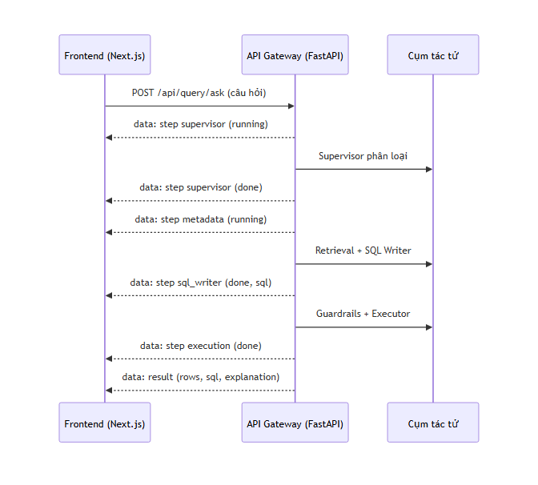
Hình 2.5: Ví dụ luồng sự kiện Server-Sent Events (SSE)
Toàn bộ pipeline phát sự kiện Server-Sent Events sau mỗi bước để giao diện "thắp sáng" thanh tiến trình agent theo thời gian thực. Sau khi thực thi, một bộ ghi nhật ký lưu câu hỏi, SQL, trạng thái và độ trễ vào index query_log phục vụ quan sát và vòng lặp tự cải tiến.

2.5. Thiết kế cơ sở dữ liệu
Hệ thống có ba kho dữ liệu: PostgreSQL (nguồn tác nghiệp & backend thời gian thực), Hive Gold (kho phân tích star schema) và OpenSearch (lớp ngữ nghĩa phục vụ truy hồi); ngoài ra còn schema cache trong RAM.

2.5.1. Cơ sở dữ liệu PostgreSQL nguồn (ERP)
PostgreSQL đóng hai vai trò: nguồn dữ liệu tác nghiệp (được Debezium CDC theo dõi) và backend postgres_bronze cho câu hỏi thời gian thực. Schema ERP gồm 11 bảng quan hệ chuẩn hóa: customers (email, phone là PII), addresses, categories (tự tham chiếu cây), products (có stock_quantity — chỉ tồn tại ở đây, không có trên Gold), orders, order_items, coupons, payments (transaction_id là PII), shipping (tracking_number là PII), reviews, feedback. Đây là schema chuẩn hóa (3NF) điển hình của OLTP — tối ưu cho ghi/đọc bản ghi đơn nhưng cần nhiều JOIN khi phân tích, lý do phải có lớp Gold phi chuẩn hóa.

2.5.2. Hive Gold star schema (fact + dim tables)
Lớp Gold tổ chức dữ liệu thành star schema gồm 3 fact + 7 dimension. Bảng trung tâm gold.fact_sales (hạt = 1 order_item) minh họa thiết kế phi chuẩn hóa: ngoài các khóa thay thế và measure (quantity, item_total, order_total…), nó nhúng sẵn cột thời gian phân vùng (order_year, order_month) và hàng loạt thuộc tính chiều phi chuẩn hóa (customer_name, sku, product_name, brand, payment_method, carrier, delivery_days, shipping_city…) — nhờ vậy ~80% câu hỏi giải được mà không cần JOIN. So sánh hai thiết kế:

Bảng 2.8: So sánh thiết kế OLTP (PostgreSQL) và OLAP (Hive Gold)
Tiêu chí | PostgreSQL (nguồn) | Hive Gold (phân tích)
Mô hình | Chuẩn hóa (3NF) | Star schema, phi chuẩn hóa
Tối ưu cho | Ghi/đọc bản ghi đơn (OLTP) | Tổng hợp trên khối lớn (OLAP)
Số JOIN khi truy vấn | Nhiều | Ít (đã nhúng sẵn thuộc tính)
Phân vùng | Không | Theo năm/tháng
Vai trò trong NL→SQL | backend thời gian thực | backend phân tích mặc định

2.5.3. OpenSearch indices (finch_catalog, table_docs, query_log)
OpenSearch là lớp ngữ nghĩa với ba index: finch_catalog — danh mục bảng/cột (mỗi bảng có document mức bảng + mức cột, kèm mô tả, từ đồng nghĩa, sample values, cờ PII và vector embedding 768 chiều); table_docs — tài liệu nghiệp vụ Markdown bổ sung "ý nghĩa kinh doanh"; query_log — nhật ký truy vấn, vừa phục vụ quan sát vừa là nguồn few-shot tự cải tiến. Mọi document finch_catalog được nhúng bằng cùng mô hình đa ngôn ngữ (văn bản ghép từ table_name, column_name, description, synonyms, sample_values) — chìa khóa cho phép câu hỏi tiếng Việt khớp ngữ nghĩa với mô tả schema tiếng Anh.

2.5.4. Hệ thống schema cache trong RAM và schema fallback
Để giảm độ trễ và đảm bảo độ chính xác ngay cả khi truy hồi thất bại, hệ thống thiết kế schema cache trong RAM: nạp một lần lúc khởi động (trong lifespan của FastAPI, nạp song song toàn bộ schema Hive và Postgres vào bộ nhớ); chia sẻ giữa mọi request làm schema_fallback cho SQL Writer; và đóng vai trò "lưới an toàn" — khi Metadata Retriever trả rỗng (cold start, hoặc Postgres chưa index), SQL Writer dùng cache bơm toàn bộ bảng/cột vào prompt. Thiết kế hai lớp (truy hồi chọn lọc + cache toàn bộ) cân bằng giữa độ chính xác cho schema lớn và độ bền vững.

2.6. Thiết kế giao diện và API Gateway

2.6.1. Giao diện chat hội thoại người dùng
Giao diện chính là trang chat NL→SQL (/app/ask) trên Next.js + React + Tailwind, thiết kế tập trung vào tính minh bạch của pipeline để tạo lòng tin: ô nhập câu hỏi tiếng Việt + gợi ý câu hỏi mẫu; thanh tiến trình agent hiển thị trạng thái từng bước theo thời gian thực nhờ SSE ("Supervisor ✓ → Truy hồi ✓ → Sinh SQL ✓ → Thực thi ✓"); khu vực kết quả gồm bảng số liệu + câu SQL sinh ra + giải thích tiếng Việt + biểu đồ (Recharts); hành động trên mỗi câu trả lời (Lưu, Đánh giá 👍/👎, Chia sẻ); và lịch sử hội thoại hỗ trợ câu hỏi nối tiếp.

2.6.2. Giao diện quản lý saved queries, reports và data sources
Ngoài chat còn có các trang quản lý: /app/saved (danh sách truy vấn đã lưu — mở lại, sửa, xóa; lưu localStorage giai đoạn đầu); /app/reports (dashboard KPI + biểu đồ Recharts theo tab Sales/Orders/Customers); /app/data (quản lý nguồn dữ liệu, duyệt danh mục schema, biên tập mô tả bảng — phục vụ Data Admin); /app/settings (cấu hình hồ sơ, AI Model — chọn nhà cung cấp LLM + model + API key). Trang Settings phản ánh trực tiếp thiết kế provider-agnostic ở backend.

2.6.3. REST API cho external integration
FastAPI Gateway cung cấp các nhóm endpoint, đăng ký theo router:
Bảng 2.9: Các endpoint REST API của Gateway
Endpoint | Phương thức | Vai trò
/api/query/ask | POST | Endpoint lõi — nhận câu hỏi, trả StreamingResponse dạng text/event-stream (SSE)
/api/query/feedback | POST | Ghi đánh giá 👍/👎 vào query_log
/api/schema/full | GET | Trả toàn bộ schema từ cache (Schema browser)
/api/health | GET | Tổng hợp tình trạng Hive + Postgres + OpenSearch + LLM gateway
/api/health/ping | GET | Health check nhẹ (cho Docker healthcheck)

Request /ask gồm question (bắt buộc), conversation_history, session_id, user_id, allow_pii; response là luồng SSE với hai loại sự kiện — type=step (tiến trình từng agent) và type=result (kết quả cuối: sql, rows, columns, exec_ms, total_ms, tables_used, explanation). Thiết kế SSE thay vì WebSocket phù hợp với luồng một chiều server→client, nhẹ, chạy trên HTTP thuần; header X-Accel-Buffering: no vô hiệu hóa buffering của reverse proxy để sự kiện tới giao diện tức thời.

2.7. Tổng kết chương 2
Chương 2 đã hoàn thành phân tích và thiết kế hệ thống DataFinch ở mức chi tiết. Về phân tích bài toán (2.1): phát biểu bài toán thành hai bài toán con, xác định 10 mục tiêu, phân tích 5 nhóm tác nhân với các ca sử dụng, đặc tả 15 yêu cầu chức năng và 9 yêu cầu phi chức năng. Về kiến trúc tổng thể (2.2): thiết kế hai trụ cột tách biệt liên kết qua hợp đồng dữ liệu, cùng quy trình NL→SQL tám bước. Về thiết kế chi tiết: luồng dữ liệu Bronze→Silver→Gold với ba cơ chế tiếp nhận và star schema 3 fact + 7 dimension (2.3); kiến trúc năm agent với cơ chế chống lỗi rõ ràng (2.4); ba kho dữ liệu cùng schema cache (2.5); giao diện chat minh bạch pipeline và API Gateway dựa trên SSE (2.6). Các quyết định thiết kế xuyên suốt — tách biệt pipeline/agent, phi chuẩn hóa Gold, truy hồi lai, năm lớp chống ảo giác, Guardrails độc lập, provider-agnostic — đều hướng tới giải quyết các thách thức nêu ở Chương 1. Trên nền thiết kế này, Chương 3 trình bày quá trình xây dựng và triển khai cụ thể.

CHƯƠNG 3: XÂY DỰNG VÀ TRIỂN KHAI HỆ THỐNG

3.1. Môi trường và Công nghệ triển khai

3.1.1. Tech Stack và lựa chọn công nghệ
Hệ thống được xây dựng trên một ngăn xếp công nghệ mã nguồn mở, container hóa hoàn toàn để đảm bảo tính tái lập:
Bảng 3.1: Ngăn xếp công nghệ và phiên bản triển khai
Lớp | Công nghệ | Phiên bản | Vai trò
Nguồn & OLTP | PostgreSQL | 15 | CSDL ERP nguồn + backend thời gian thực
CDC | Debezium Connect | 2.5 | Bắt thay đổi từ WAL của PostgreSQL
Streaming | Apache Kafka | 7.5.0 | Hàng đợi sự kiện trung tâm
Dataflow | Apache NiFi | 1.23.2 | Tiếp nhận CSV + HTTP
Lưu trữ phân tán | HDFS (Hadoop) | 3.2.1 | Data lake Bronze/Silver/Gold
Xử lý | Apache Spark (PySpark) | 3.5.1 | ETL Medallion
Kho phân tích | Apache Hive | 2.3.2 | Truy vấn star schema bằng SQL
Điều phối | Apache Airflow | — | Lập lịch pipeline */15 phút
Lớp ngữ nghĩa | OpenSearch | 2.13.0 | Hybrid retrieval kNN + BM25
Embedding | sentence-transformers | mpnet-multilingual 768-d | Vector hóa câu hỏi/schema
Backend AI | FastAPI + Uvicorn | Python 3.11 | API Gateway + multi-agent
LLM | Anthropic / OpenAI / Google | — | Sinh quyết định & SQL
Frontend | Next.js / React / Tailwind | 16.2.6 / 19.2.4 / 4 | Giao diện người dùng
Đóng gói | Docker Compose | — | Điều phối 18+ service

Một số lựa chọn then chốt: FastAPI (async) cho backend AI vì bài toán nặng I/O mạng (gọi LLM, truy vấn Hive/OpenSearch) và hỗ trợ StreamingResponse cho SSE tự nhiên; Spark Structured Streaming vì cần xử lý cả luồng (Kafka) lẫn lô (rebuild Silver/Gold) trên cùng engine; OpenSearch thay vì vector database thuần vì cần kết hợp BM25 lẫn kNN trong cùng truy vấn lai; và kiến trúc đa nhà cung cấp LLM để tránh khóa nhà cung cấp.

3.1.2. Cấu trúc dự án monorepo và tổ chức mã
Toàn bộ hệ thống tổ chức trong một monorepo, phản ánh ranh giới kiến trúc hai trụ cột:
ai-agent-assistance/
├── docker-compose.yml ← điều phối toàn bộ stack (18+ service)
├── data-source/ ← [DE] sim_erp / sim_warehouse / sim_payment
├── spark/jobs/ ← [DE] bronze / silver / gold_transform.py
├── airflow/dags/ ← [DE] medallion_pipeline.py (*/15)
├── opensearch/ ← [AI] embedder, indexers, query_logger, docs/*.md
├── ai-agent/ ← [AI] FastAPI: main, routers, agents, core/
├── datafinch-web/ ← [UI] Next.js: app/ components/ lib/
└── cli/ , documentations/ ← script vận hành, tài liệu
Hình 3.1: Cấu trúc thư mục monorepo của dự án
Cách tổ chức này cho phép các thành phần dùng chung mã (ai-agent import opensearch/embedder.py qua sys.path), một file docker-compose.yml dựng được toàn bộ hệ thống, và cấu hình tập trung tại .env cấp gốc được nạp tự động vào từng container.

3.2. Xây dựng Backend Services (FastAPI)

3.2.1. Triển khai API Gateway với FastAPI và SSE streaming
Backend AI là một ứng dụng FastAPI. Điểm thiết kế quan trọng ở entry point là vòng đời (lifespan): các tài nguyên nặng (mô hình embedding ~420MB, schema cache) được nạp một lần lúc khởi động, không phải mỗi request:
@asynccontextmanager
async def lifespan(app):
await semantic_layer.warmup() # nạp embedding 1 lần
await schema_cache.load() # nạp schema Hive + Postgres song song
yield
app = FastAPI(lifespan=lifespan)
Hình 3.2: Vòng đời (lifespan) và khởi tạo ứng dụng FastAPI
Endpoint lõi POST /api/query/ask trả về một StreamingResponse kiểu text/event-stream — bản chất là một async generator phát sự kiện SSE sau từng bước pipeline, với header X-Accel-Buffering: no để vô hiệu hóa buffering của reverse proxy (sự kiện tới giao diện tức thời). Lựa chọn SSE thay vì WebSocket phù hợp với luồng một chiều server→client, nhẹ, chạy trên HTTP thuần.

3.2.2. Xác thực và phân quyền (mock auth + lộ trình tích hợp)
Ở giai đoạn hiện tại, xác thực được hiện thực ở mức mô phỏng (mock) phía frontend (lib/auth.ts quản lý trạng thái đăng nhập; AuthGate chặn truy cập /app/* khi chưa đăng nhập). Phía backend đã dành sẵn chỗ cho phân quyền: request /ask mang user_id, session_id và cờ allow_pii — các móc nối cho RBAC tương lai. Lộ trình tích hợp đã hoạch định: thay mock auth bằng nhà cung cấp danh tính thật (Clerk/Auth0/SSO), gắn user_id vào ngữ cảnh truy vấn để phân quyền theo vai trò, và liên kết allow_pii với vai trò tại Guardrails. Đây là hạng mục chưa phát triển đầy đủ — đồ án tập trung chứng minh tính khả thi của lõi NL→SQL.

3.2.3. Triển khai luồng xử lý NL→SQL pipeline
Hàm _run() trong routers/query.py là trái tim điều phối, phát sự kiện SSE và xử lý các nhánh ý định:
async def _run(req):
yield _sse({"step":"supervisor","status":"running"})
decision = await classify(req.question, req.conversation_history)
if decision.intent == "OUT_OF_SCOPE": yield _sse({...}); return # kết thúc sớm
if decision.intent == "SCHEMA_INFO": yield _sse({...}); return
result, ctx = await generate_sql(question=req.question, backend=decision.backend, ...)
if not result.valid: yield _sse({"type":"error",...}); return # Guardrails
exec_result = await dispatch(decision.backend, result.sql) # thực thi
yield _sse({"type":"result","data":{...}}) # + ghi log
Hình 3.3: Hàm _run() điều phối pipeline NL→SQL
Thiết kế xử lý sớm các ý định kết thúc (OUT_OF_SCOPE trả lời lịch sự, SCHEMA_INFO trả schema từ cache) giúp tiết kiệm một lời gọi LLM đắt đỏ và giảm độ trễ cho câu hỏi không cần sinh SQL.

3.2.4. Quản lý phiên hội thoại và conversation history
Hệ thống hỗ trợ câu hỏi nối tiếp (FOLLOWUP) mà không cần lưu trạng thái phía server (stateless): lịch sử hội thoại do client gửi kèm mỗi request qua conversation_history. Supervisor chèn tối đa 4 lượt gần nhất để nhận diện FOLLOWUP; SQL Writer chèn tối đa 6 lượt khi intent là FOLLOWUP để hiểu tham chiếu tới câu hỏi trước; session_id gắn nhãn nhật ký, user_id dành cho RBAC. Thiết kế stateless giúp backend dễ scale ngang, phù hợp mô hình container.

3.3. Xây dựng adapter cho các LLM provider

3.3.1. Giới thiệu bài toán và yêu cầu provider-agnostic
Yêu cầu phi chức năng NFR5 là độc lập nhà cung cấp LLM: đổi được giữa Anthropic, OpenAI và Google qua cấu hình mà không sửa mã nghiệp vụ. Động lực: tránh khóa nhà cung cấp, tối ưu chi phí, so sánh hiệu năng (Chương 4), và khả dụng khi một nhà cung cấp gặp sự cố. Khó khăn là mỗi SDK có giao diện riêng (Anthropic có prompt caching/thinking; OpenAI phân biệt model reasoning; Gemini gọi assistant là "model" và truyền system prompt qua trường riêng) — lời giải là tách lớp adapter.

3.3.2. Adapter pattern và registry pattern
Adapter Pattern định nghĩa giao diện trừu tượng LLMAdapter với phương thức complete() trả về RawCompletion đồng nhất; mỗi nhà cung cấp là một lớp con dịch giao diện chung sang SDK riêng:
class LLMAdapter(ABC):
@abstractmethod
async def complete(self, *, system, messages, model, max_tokens) -> RawCompletion: ...
def is_configured(self) -> bool: ... # có API key chưa
Hình 3.4: Giao diện trừu tượng LLMAdapter (Adapter Pattern)
Registry Pattern + lazy import dùng một sổ đăng ký các factory (_REGISTRY = {"anthropic", "gemini", "openai"}), chỉ import SDK khi thực dùng và lưu mỗi adapter dưới dạng singleton; hàm get_adapter(name) phân giải tên nhà cung cấp (mặc định từ settings.llm_provider) rồi trả về adapter tương ứng. Nhờ vậy, thêm nhà cung cấp mới = thêm một file adapter + một dòng đăng ký, không đụng gateway hay agent. Việc chọn model cho từng agent được phân giải động trong settings.py theo llm_provider.

3.3.3. Xử lý đặc thù từng provider (prompt caching, reasoning, thinking)
Mỗi adapter cài đặt tối ưu đặc thù. Anthropic có hai cải tiến cấp sản xuất: prompt caching (system prompt gắn cache_control: ephemeral — lần đầu ghi cache ~1.25× chi phí, các lần sau trong ~5 phút đọc lại ~0.1×) và adaptive thinking (tự bật cho model hỗ trợ qua cờ thinking: {type: adaptive}, cải thiện SQL phức tạp). OpenAI tự phát hiện model reasoning (gpt-5, o1, o3): dùng max_completion_tokens + reasoning_effort thay vì max_tokens + temperature; còn xử lý lỗi thực tế khi docker-compose truyền OPENAI_BASE_URL rỗng. Gemini ánh xạ role assistant → model, truyền system prompt qua system_instruction, và phòng vệ bộ lọc an toàn (trích text thủ công từ candidates, raise lỗi nếu bị block_reason).

3.3.4. Retry và fallback khi transient error
Phân loại lỗi và thử lại được tập trung tại LLM Gateway: TransientLLMError (mạng/5xx/429) → retry với exponential backoff; PermanentLLMError (4xx/sai xác thực) → dừng ngay. Gateway thực thi vòng retry với backoff lũy thừa kèm nhiễu (jitter ±25%) chống "thundering herd":
delay = 2.0
for attempt in range(1, max_retries + 1): # mặc định 5 lần
try: return LLMResponse(await adapter.complete(...))
except TransientLLMError:
await asyncio.sleep(min(delay * random.uniform(.75,1.25), 30)); delay *= 2.5
except PermanentLLMError: raise # bail ngay
Hình 3.5: Vòng retry với exponential backoff tại LLM Gateway
Ngoài retry, gateway còn có bộ nhớ đệm response (LRU + TTL, khóa = sha1 của prompt) và trích xuất JSON mạnh mẽ. Ở tầng agent có lớp fallback ngữ nghĩa: Supervisor khi gặp lỗi mặc định (DATA_QUERY, hive_gold) để không chặn người dùng.

3.4. Xây dựng quy trình Data Pipeline Bronze/Silver/Gold

3.4.1. Mô phỏng nguồn dữ liệu doanh nghiệp (sim_erp/warehouse/payment)
Vì không có hệ thống doanh nghiệp thật, đồ án xây dựng ba bộ mô phỏng (data-source/) sinh dữ liệu giống thực tế:
Bảng 3.2: Ba bộ mô phỏng nguồn dữ liệu doanh nghiệp
Script | Nguồn | Cơ chế | Đặc điểm
sim_erp.py | ERP (8 thực thể) | Ghi PostgreSQL → Debezium CDC | Bootstrap khối lớn + vòng lặp realtime
sim_warehouse.py | Kho vận | CSV vào volume chia sẻ → NiFi | Cập nhật tồn kho, vòng đời sản phẩm
sim_payment.py | Thanh toán | POST JSON lồng → NiFi ListenHTTP | Sự kiện payment/shipping

sim_erp.py chạy hai giai đoạn (Bootstrap nạp khối lớn để có dữ liệu lịch sử; Realtime loop mô phỏng hoạt động liên tục), có trần kích thước bảng (đạt ngưỡng thì dừng INSERT nhưng vẫn UPDATE để giữ luồng CDC sống), và đặc biệt tiêm 5% dữ liệu bẩn có kiểm soát (email NULL/thiếu "@", lỗi chính tả trạng thái, order_date tương lai, total_amount âm…) — biến pipeline thành hệ thống phải xử lý chất lượng dữ liệu như thật, là cơ sở đánh giá DLQ ở Chương 4.

3.4.2. Debezium CDC và NiFi ETL pipelines
Debezium CDC (cho ERP): PostgreSQL nguồn cấu hình wal_level=logical; Debezium Connect đăng ký connector theo dõi public., dùng SMT ExtractNewRecordState làm phẳng sự kiện rồi phát vào topic erp.public.<table> — đọc log thay vì quét bảng nên đồng bộ gần thời gian thực mà không gây tải nguồn. NiFi* đảm nhận kho vận (CSV→JSON→warehouse.events) và thanh toán (POST JSON qua ListenHTTP→payment.events). Hai phong cách bổ trợ: CDC log-based cho nguồn quan hệ, dataflow file/HTTP cho nguồn bán cấu trúc.

3.4.3. Spark Bronze ingestion với Trigger.AvailableNow
Job bronze_ingestion.py đọc Kafka và ghi thô vào HDFS, dùng Spark Structured Streaming với Trigger.AvailableNow — vắt kiệt offset mới rồi tự thoát (vòng đời giống batch) để Airflow lập lịch định kỳ:
df = spark.readStream.format("kafka").option("subscribePattern", topic_pattern) \
.option("startingOffsets","earliest").option("failOnDataLoss","false").load()
(df.select(col("value").cast("string").alias("raw_data"), col("topic"), col("offset"),
current_timestamp().alias("_bronze_ingested_at"), to_date("timestamp").alias("ingest_date"))
.writeStream.format("parquet").trigger(availableNow=True)
.option("checkpointLocation", ckpt).partitionBy("_source_topic","ingest_date").start(sink))
Hình 3.6: Bronze ingestion với Spark Structured Streaming (Trigger.AvailableNow)
Bronze tuân thủ nguyên tắc bất biến: chỉ giữ raw_data + metadata dòng dõi, không áp logic nghiệp vụ. Checkpoint trên HDFS đảm bảo exactly-once và idempotency — chạy lại không đọc trùng.

3.4.4. Spark Silver harmonization và surrogate key
Job silver_transform.py biến dữ liệu thô đa định dạng thành bảng sạch có kiểu, xử lý theo từng nguồn với schema StructType tường minh. Các kỹ thuật chính: parse có kiểm soát (from_json theo schema; payload thanh toán lồng dùng get_json_object); ép kiểu & chuẩn hóa thời gian (timestamp Debezium int64 mili-giây → timestamp); harmonization (enum trạng thái, email, tên, SKU; placeholder rác → NULL); và CDC dedup bằng surrogate key — window phân theo id sắp theo __source_ts_ms giảm dần, giữ bản ghi mới nhất:
def latest_per_id(df, id_col="id", ts_col="__source_ts_ms"):
w = Window.partitionBy(id_col).orderBy(F.col(ts_col).desc_nulls_last())
return df.withColumn("_rn", F.row_number().over(w)).filter("_rn=1").drop("_rn")
Hình 3.7: Hàm latest_per_id — khử trùng CDC bằng window function
Cùng với đó là tách DLQ (drop_dirty chia mỗi thực thể thành clean/dirty, gộp bản ghi bẩn vào bảng dlq kèm cột _source). Đầu ra Silver gồm 11 bảng sạch + 1 bảng dlq.

3.4.5. Spark Gold star schema và Hive Metastore registration
Job gold_transform.py mô hình hóa Silver thành star schema (3 fact + 7 dimension). Phi chuẩn hóa fact để giảm JOIN cho AI: fact_sales JOIN order_items với orders và 6 dimension, nhúng sẵn các thuộc tính hay dùng (customer_name, product_name, brand, payment_method…) cùng measure và cột thời gian phân vùng:
fact_sales = (df_order_items.alias("i")
.join(df_orders.alias("o"), "i.order_id==o.id", "inner")
.join(dim_customers.alias("c"), "o.customer_id==c.customer_key", "left")
.join(dim_products.alias("p"), "i.product_id==p.product_key", "left") # + payments, shipping…
.select("order_item_key","customer_key","product_key", year("o.order_date").alias("order_year"),
col("i.total_price").alias("item_total"), "c.customer_name","p.product_name","p.brand"))
Hình 3.8: Dựng bảng fact_sales bằng JOIN star schema
Hàm write_gold ghi Parquet ra HDFS rồi đăng ký catalog bằng saveAsTable (nguyên tử cho bảng phân vùng); các bảng fact_ phân vùng theo năm/tháng và lọc bỏ bản ghi có khóa phân vùng NULL (tránh lỗi __HIVE_DEFAULT_PARTITION__ của Hive 2.3). Kết quả: AI Agent truy vấn gold. qua HiveServer2 với rất ít JOIN.

3.4.6. Airflow DAG orchestration với schedule 15 phút
DAG medallion_pipeline.py điều phối ba job Spark theo thứ tự phụ thuộc, lập lịch mỗi 15 phút:
with DAG("medallion_pipeline", schedule_interval="*/15 * * * *",
catchup=False, max_active_runs=1) as dag: # không chạy chồng
bronze = SparkSubmitOperator(task_id="bronze_ingestion", application=..., packages=KAFKA_PKG)
silver = SparkSubmitOperator(task_id="silver_transform", ...)
gold = SparkSubmitOperator(task_id="gold_transform", ...)
bronze >> silver >> gold
Hình 3.9: Airflow DAG medallion_pipeline (lịch */15 phút)
max_active_runs=1 đảm bảo không hai lần chạy chồng (Bronze streaming + checkpoint không chịu được chạy song song); catchup=False tránh "đuổi" hàng loạt lần chạy quá khứ. Độ tươi end-to-end ≈ 15–25 phút — phù hợp phân tích gần thời gian thực mà không cần streaming liên tục tốn tài nguyên.

3.5. Triển khai semantic layer và catalog indexer

3.5.1. Embedding model sentence-transformers multilingual 768-d
Lớp embedding dùng mô hình paraphrase-multilingual-mpnet-base-v2 (768 chiều, đa ngôn ngữ gồm tiếng Việt, ~420MB, ~50ms/câu sau warmup), với các tối ưu: singleton thread-safe lazy load, cache trong RAM (sha1(text)→vector), chuẩn hóa vector (cosine ≡ dot product), batch encoding, và warmup tại lifespan. Tính đa ngôn ngữ là chìa khóa: câu hỏi tiếng Việt và mô tả schema tiếng Anh về cùng không gian vector, cho phép khớp ngữ nghĩa xuyên ngôn ngữ.

3.5.2. Catalog indexer scan Hive Metastore và sinh mô tả
Bộ lập danh mục (catalog_indexer.py) quét Hive Metastore và sinh document cho finch_catalog: mỗi bảng Gold có 1 document mức bảng + 1 document mức cột/cột. Quy trình: SHOW TABLES + DESCRIBE lấy (tên cột, kiểu, comment); cột cardinality thấp chạy SELECT DISTINCT … LIMIT 20 lấy sample values; gắn cờ PII heuristic; tính embedding; bulk upsert theo doc_id ổn định. Tính idempotent cho phép chạy lại mỗi khi Gold cập nhật mà không sinh trùng — đây là điểm nối duy nhất giữa pipeline và dịch vụ AI (hợp đồng dữ liệu ở Chương 2).

3.5.3. Hybrid retrieval kNN + BM25 trên 3 indices
Lớp ngữ nghĩa (semantic_layer.py) hiện thực truy hồi lai — một truy vấn bool/should kết hợp BM25 (multi_match có fuzziness AUTO + boost trường) và kNN (vector embedding), gộp dưới minimum_should_match: 1:
should = [{"multi_match": {"query": question, "fuzziness": "AUTO",
"fields": ["table_name^3","column_name^2","description","synonyms","sample_values"]}}]
if q_vec is not None: should.append({"knn": {"embedding": {"vector": q_vec, "k": size}}})
bool_q = {"should": should, "minimum_should_match": 1}
Hình 3.10: Truy vấn hybrid BM25 + kNN (bool/should) trên OpenSearch
Lớp này truy hồi song song trên ba index (finch_catalog lọc backend gold/public, table_docs, query_log lọc status=success); kết quả gói trong RetrievalContext với as_prompt_block() kết xuất Markdown cho prompt SQL Writer. Suy biến mềm: embedding lỗi → lùi về BM25 thuần; OpenSearch không truy cập được → schema cache làm fallback.

3.5.4. Self-improving feedback loop từ query_log
Index query_log lưu mỗi truy vấn (câu hỏi NL, SQL, trạng thái, độ trễ, phản hồi 👍/👎), phục vụ hai mục đích: quan sát (tỷ lệ thành công, độ trễ từng stage) và vòng lặp tự cải tiến — khi truy hồi cho câu hỏi mới, lấy truy vấn quá khứ thành công và được đánh giá tốt làm ví dụ few-shot (bộ lọc chỉ lấy status=success, loại truy vấn bị 👎). Hệ thống nhờ đó chính xác dần theo thời gian sử dụng.

3.6. Triển khai lõi hệ thống NL→SQL

3.6.1. Supervisor classification và backend selection
Supervisor thực hiện một lời gọi LLM nhỏ trả về JSON nghiêm ngặt. System prompt định nghĩa rõ 4 intent và 2 backend, kèm quy tắc định tuyến đặc thù tiếng Việt:
- hive_gold: Gold star schema (fact_sales, fact_reviews, dim_*).
- postgres_bronze: live ERP — DÙNG khi hỏi STOCK/INVENTORY ("tồn kho","còn hàng"):
Hive Gold KHÔNG có stock, chỉ public.products.stock_quantity ở Postgres.
# Output strict JSON: {"intent":"DATA_QUERY","backend":"hive_gold","confidence":0.92}
Hình 3.11: Trích đoạn system prompt của Supervisor
Hàm classify() có nhiều lớp phòng vệ: câu hỏi rỗng → OUT_OF_SCOPE ngay; kết quả ngoài tập cho phép → ép về mặc định; mọi exception → fallback (DATA_QUERY, hive_gold). Gộp chọn backend vào đây là có chủ đích vì quyết định này thay đổi schema truy hồi, phương ngữ SQL và client thực thi.

3.6.2. Schema augmentation chống hallucination column
Đây là kỹ thuật quan trọng nhất chống ảo giác cột. Truy hồi chỉ trả top-K (8) document, mỗi cột là một document riêng nên thường bỏ sót cột ít liên quan, khiến LLM đoán bừa. Lời giải: với mọi bảng trong truy hồi, bơm toàn bộ danh sách cột từ schema_cache (ground truth), mỗi cột một dòng để LLM không trộn cột giữa các bảng:
if ctx.catalog: # có hit → dump cột các bảng trong scope
for t in ctx.tables_in_scope(): schema_lines.append(_format_table_schema(t, fallback[t]))
block += "## Full column schema (GROUND TRUTH — use ONLY these) ..."
else: # truy hồi rỗng (Postgres chưa index) → dump TẤT CẢ
for t in sorted(schema_fallback): ...
Hình 3.12: Schema augmentation chống ảo giác cột
Hai nhánh xử lý cả trường hợp cold start / Postgres chưa index — đảm bảo LLM luôn có đủ thông tin cột để không phải đoán.

3.6.3. Dialect-specific rules cho HiveQL và PostgreSQL
SQL Writer giữ hai bộ luật prompt riêng — _HIVE_RULES (11 luật) và _POSTGRES_RULES (10 luật) — chọn theo backend, mã hóa tri thức nghiệp vụ và đặc thù phương ngữ, nhiều luật trực tiếp cấm ảo giác:
Bảng 3.3: So sánh dialect rules giữa HiveQL và PostgreSQL
Nhóm luật | Ví dụ (HiveQL) | Ví dụ (PostgreSQL)
Tham chiếu bảng | gold.<table> | Không prefix (search_path=public)
An toàn | Không DELETE/UPDATE/DROP; không ; | Tương tự
Ánh xạ ngữ nghĩa VN | "bán chạy" → SUM(quantity), "doanh thu" → SUM(item_total) | "doanh thu" → SUM(quantity*unit_price)
Đặc thù phương ngữ | Không scalar subquery trong WHERE → dùng CTE | ::date cast; ROUND(x::numeric,2) cho tiền
Cấm bịa cột | stock_quantity/phone là Postgres-only | delivered_at ở bảng shipping, không phải orders

Đặc biệt, luật HiveQL ghi rõ "Hive Gold KHÔNG có dữ liệu tồn kho — nếu hỏi về stock phải hướng sang postgres_bronze; tuyệt đối không bịa cột stock" — cách "mã hóa" tri thức về sự khác biệt giữa hai backend trực tiếp vào prompt.

3.6.4. Guardrails: chặn DELETE/UPDATE, enforce LIMIT, PII mask
Guardrails (core/guardrails.py) là lớp phân tích tĩnh độc lập, chạy trên SQL trước khi thực thi. Hàm validate_sql() thực hiện 7 kiểm tra tuần tự:
def validate_sql(sql, *, known_tables=None, pii_columns=None, allow_pii=False):
up = _strip_comments(sql).rstrip(";").upper()
if not (up.startswith("SELECT") or up.startswith("WITH")): return Result(False,"only SELECT/WITH")
for kw in FORBIDDEN_KEYWORDS: # DELETE/UPDATE/DROP/ALTER/TRUNCATE...
if re.search(rf"\b{kw}\b", up): return Result(False, f"forbidden {kw}")
if ";" in cleaned: return Result(False,"multi-statement") # chống ;-injection
# 4) JOIN ≤6, UNION ≤3 5) bảng tồn tại 6) bắt buộc LIMIT nếu không aggregate 7) cảnh báo PII
return Result(True, None, warnings)
Hình 3.13: Hàm validate_sql — 7 lớp kiểm tra Guardrails
Một số quyết định cài đặt: khớp theo ranh giới từ (\b) để "SELECT" chứa chuỗi con không bị nhầm là từ khóa cấm; kiểm tra bảng tồn tại ở mức bảng (validation cột giao cho chính CSDL); PII ở mức cảnh báo (warn-only) làm tiền đề gate theo vai trò khi RBAC hoàn thiện. Guardrails tách thành module riêng để mọi agent dùng chung và dễ kiểm toán an ninh.

3.7. Xây dựng và trình diễn giao diện ứng dụng (Frontend)
Mục này vừa trình bày cách xây dựng vừa trình diễn (demo) từng màn hình. Phân định trung thực mức hoàn thiện: chỉ giao diện chat NL→SQL (3.7.3) là chức năng hoàn chỉnh nối backend thật (gọi /api/query/ask) và phản ánh toàn bộ pipeline multi-agent đánh giá ở Chương 4; các màn còn lại ở mức demo (dữ liệu mẫu hoặc localStorage), mỗi mục ghi rõ hướng phát triển.

3.7.1. Kiến trúc Next.js 16 + React 19 + Tailwind 4
Frontend (datafinch-web/) dùng Next.js 16.2.6 (App Router) + React 19.2.4 + Tailwind CSS 4 + TypeScript 5, biểu đồ bằng Recharts. Tổ chức theo route groups để tách ba vùng layout: nhóm (marketing) (landing, pricing, how-it-works, docs — TopNav + Footer), nhóm (auth) (login, signup onboarding — layout tối giản) và nhóm app/ (ask, saved, reports, data, settings, billing — Sidebar + AppHeader); thư mục lib/ chứa api.ts (SSE client), auth.ts (mock) và savedQueries.ts (localStorage). Route group (marketing) và (auth) không tạo segment URL, chỉ gom layout — landing ở /, app ở /app/*. Trang landing lắp ghép từ các section (Hero, HowItWorks, Features, Pricing, FAQ); trang /how-it-works vẽ trực quan pipeline 5 agent.

3.7.2. Giao diện đăng nhập và onboarding wizard 5 bước (demo)
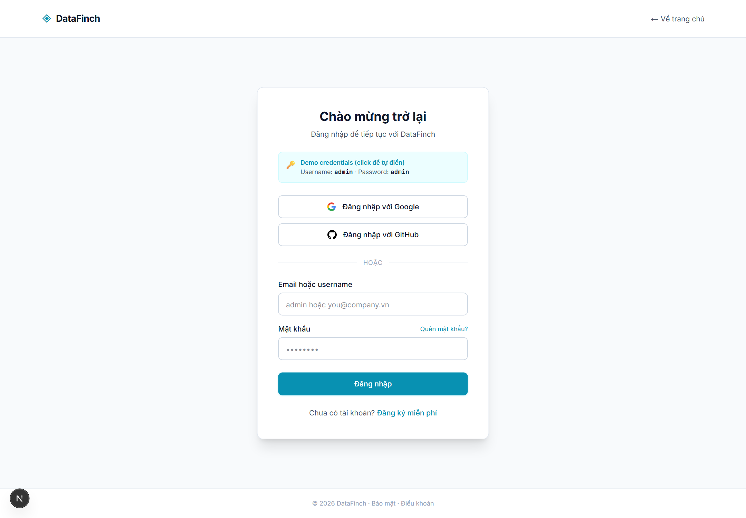
Hình 3.14: Giao diện đăng nhập và onboarding wizard 5 bước (demo)
Đăng nhập dùng mock auth (admin/admin lưu localStorage). Wizard làm quen 5 bước: Welcome → chọn loại CSDL (Postgres/MySQL/Snowflake/BigQuery…) → form credentials → màn auto-index với progress mô phỏng → gợi ý câu hỏi mẫu. Toàn bộ dùng dữ liệu mô phỏng, chưa kết nối DB thật.
→ Hướng phát triển: thay mock auth bằng nhà cung cấp danh tính thật, gắn user_id cho RBAC, kết nối DB thật ở bước nhập credentials — sẽ phát triển thêm.

3.7.3. Giao diện chat NL→SQL với SSE streaming và agent pipeline visualizer (chức năng hoàn chỉnh)
Trang chat (app/app/ask/page.tsx) là giao diện cốt lõi và là màn hình duy nhất nối backend thật end-to-end. Nó tiêu thụ luồng SSE qua askQuery() — một async generator đọc ReadableStream, tách theo \n\n và yield từng sự kiện JSON:
const reader = res.body.getReader(); let buf = "";
while (true) {
const { done, value } = await reader.read(); if (done) break;
buf += decoder.decode(value, { stream: true });
const chunks = buf.split("\n\n"); buf = chunks.pop();
for (const c of chunks) if (c.startsWith("data: ")) yield JSON.parse(c.slice(6));
}
Hình 3.15: SSE client đọc luồng sự kiện ở frontend
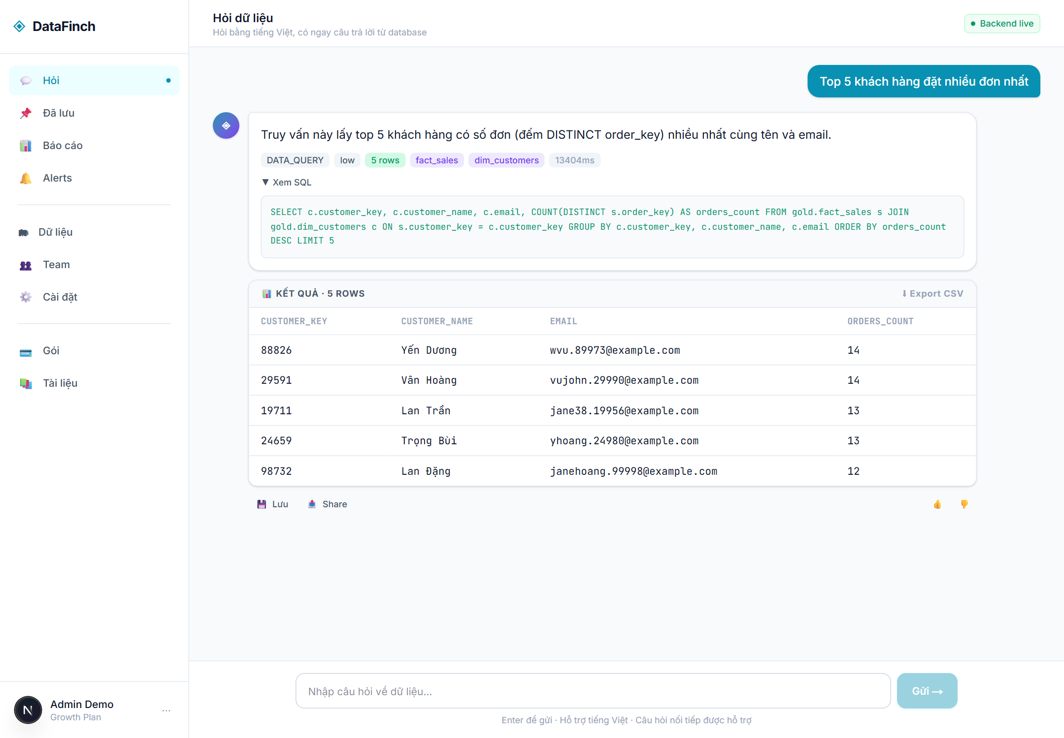
Hình 3.16: Giao diện chat NL→SQL với agent pipeline visualizer
Trang cập nhật giao diện theo từng sự kiện: type=step "thắp sáng" agent pipeline visualizer (Supervisor → Truy hồi → Sinh SQL → Thực thi); type=result render bảng số liệu + câu SQL (syntax highlight) + giải thích + biểu đồ. Đây là minh chứng trực quan cho kiến trúc multi-agent và luồng SSE — Chương 4 đánh giá chính trên màn hình này. Các nút hành động: Lưu (localStorage), Share, phản hồi 👍/👎; nút "Pin báo cáo"/"Tạo alert" chưa hiện thực — sẽ phát triển thêm.

3.7.4. Giao diện Saved queries (localStorage) (demo)
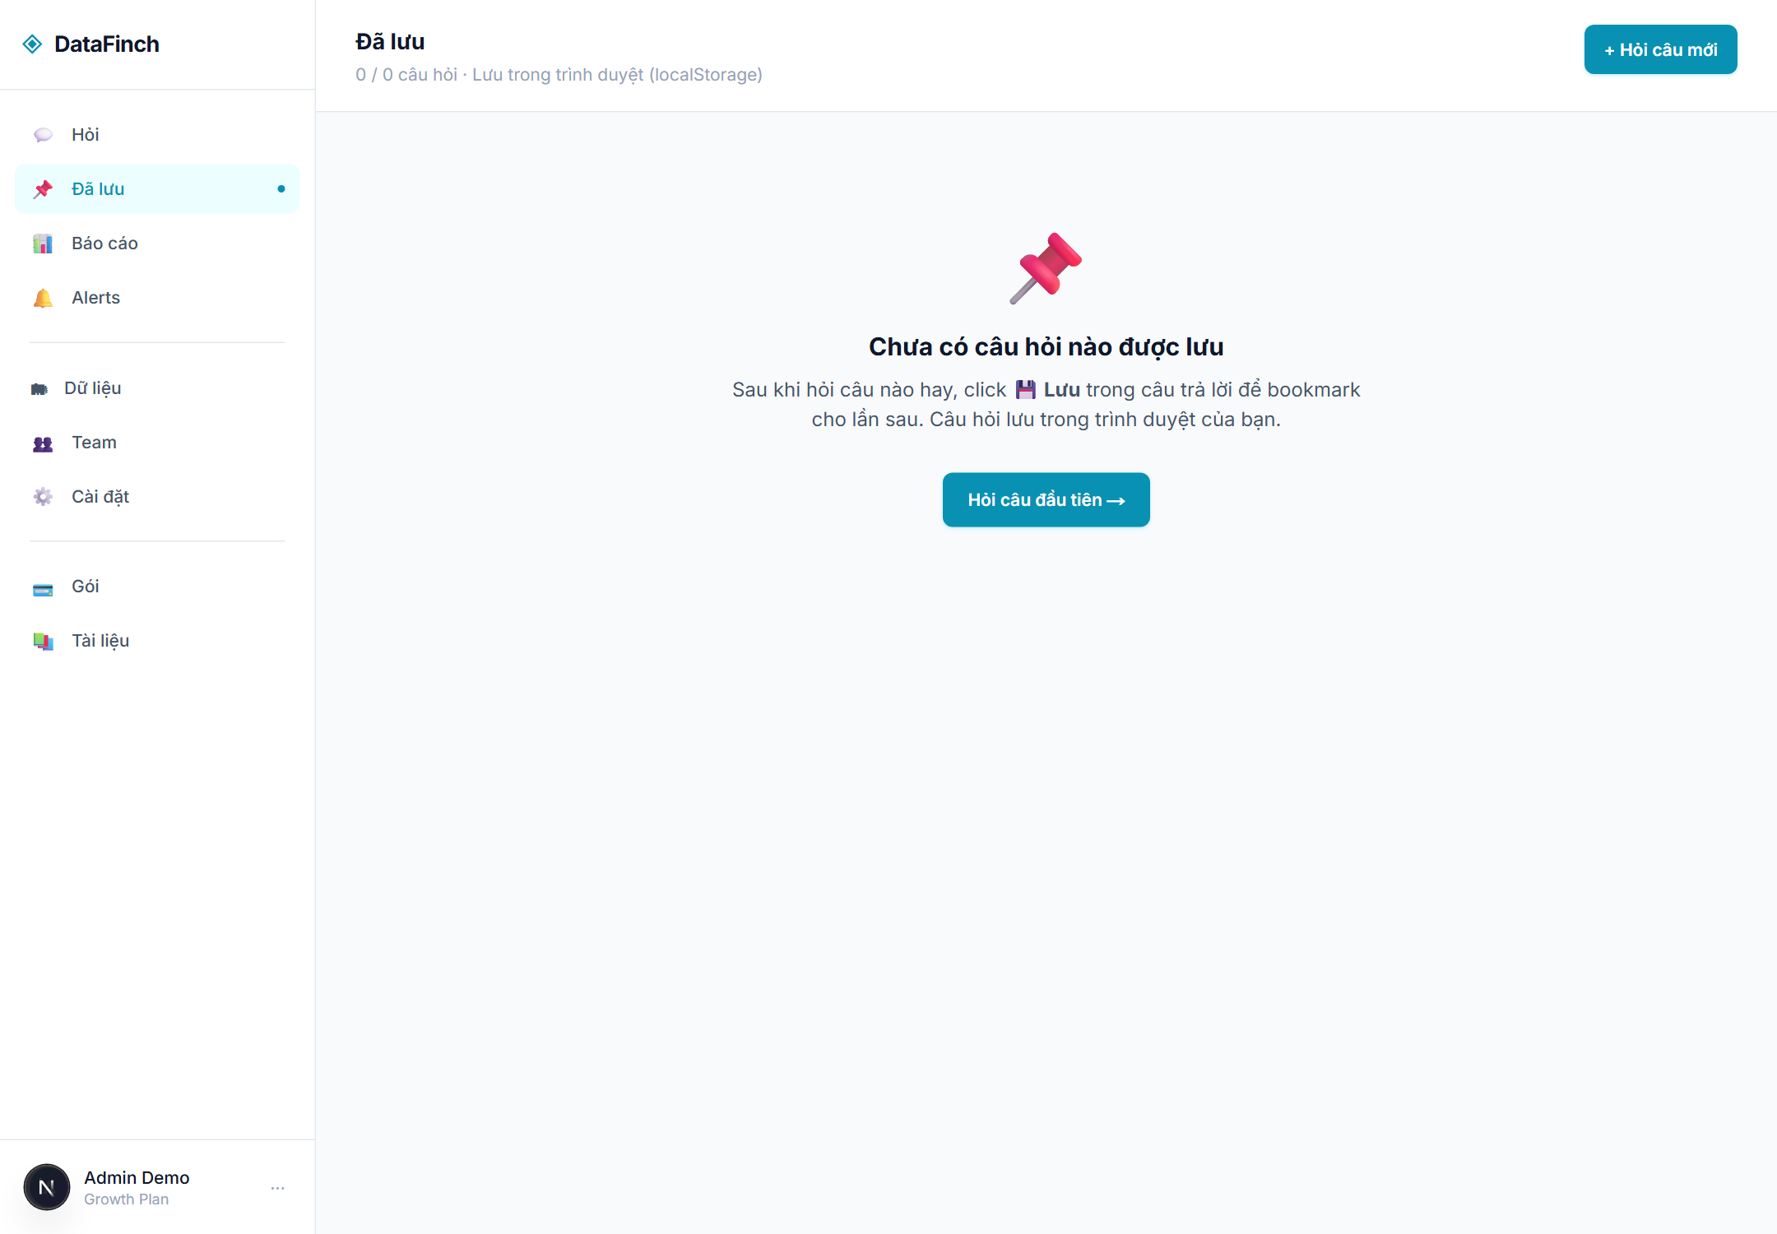
Hình 3.17: Giao diện Saved queries lưu bằng localStorage (demo)
Truy vấn đã lưu được lưu trữ phía client bằng localStorage (lib/savedQueries.ts), chưa cần backend persistence — đủ để trình diễn trải nghiệm. Người dùng có thể lưu một câu hỏi/kết quả, mở lại, gắn sao, sửa, xóa tại /app/saved.
→ Hướng phát triển: chuyển lưu trữ sang phía máy chủ gắn user_id để đồng bộ đa thiết bị và chia sẻ trong tổ chức — sẽ phát triển thêm.

3.7.5. Giao diện Reports / Dashboard với Recharts (demo)
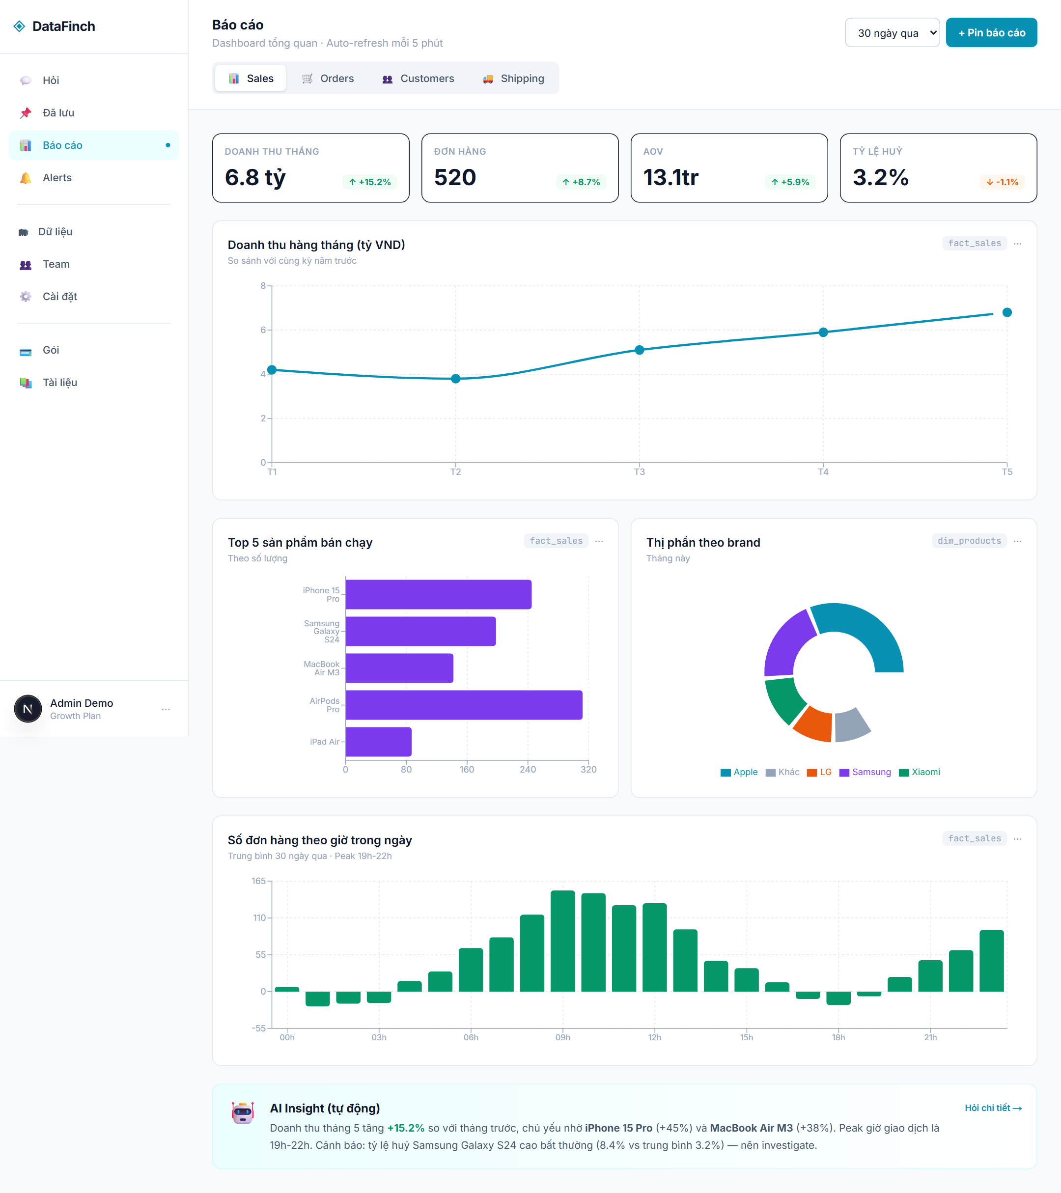
Hình 3.18: Giao diện Reports/Dashboard với Recharts (demo)
Trang /app/reports trình bày dashboard gồm KPI cards + biểu đồ Recharts (cột/đường/tròn), gom theo tab (Sales/Orders/Customers). Ở giai đoạn này dùng dữ liệu mẫu để trình diễn bố cục và khả năng trực quan hóa.
→ Hướng phát triển: ghim kết quả truy vấn thật từ trang chat vào báo cáo khi backend persistence sẵn sàng — sẽ phát triển thêm.

3.7.6. Giao diện quản lý Data Sources và Schema Catalog (demo)
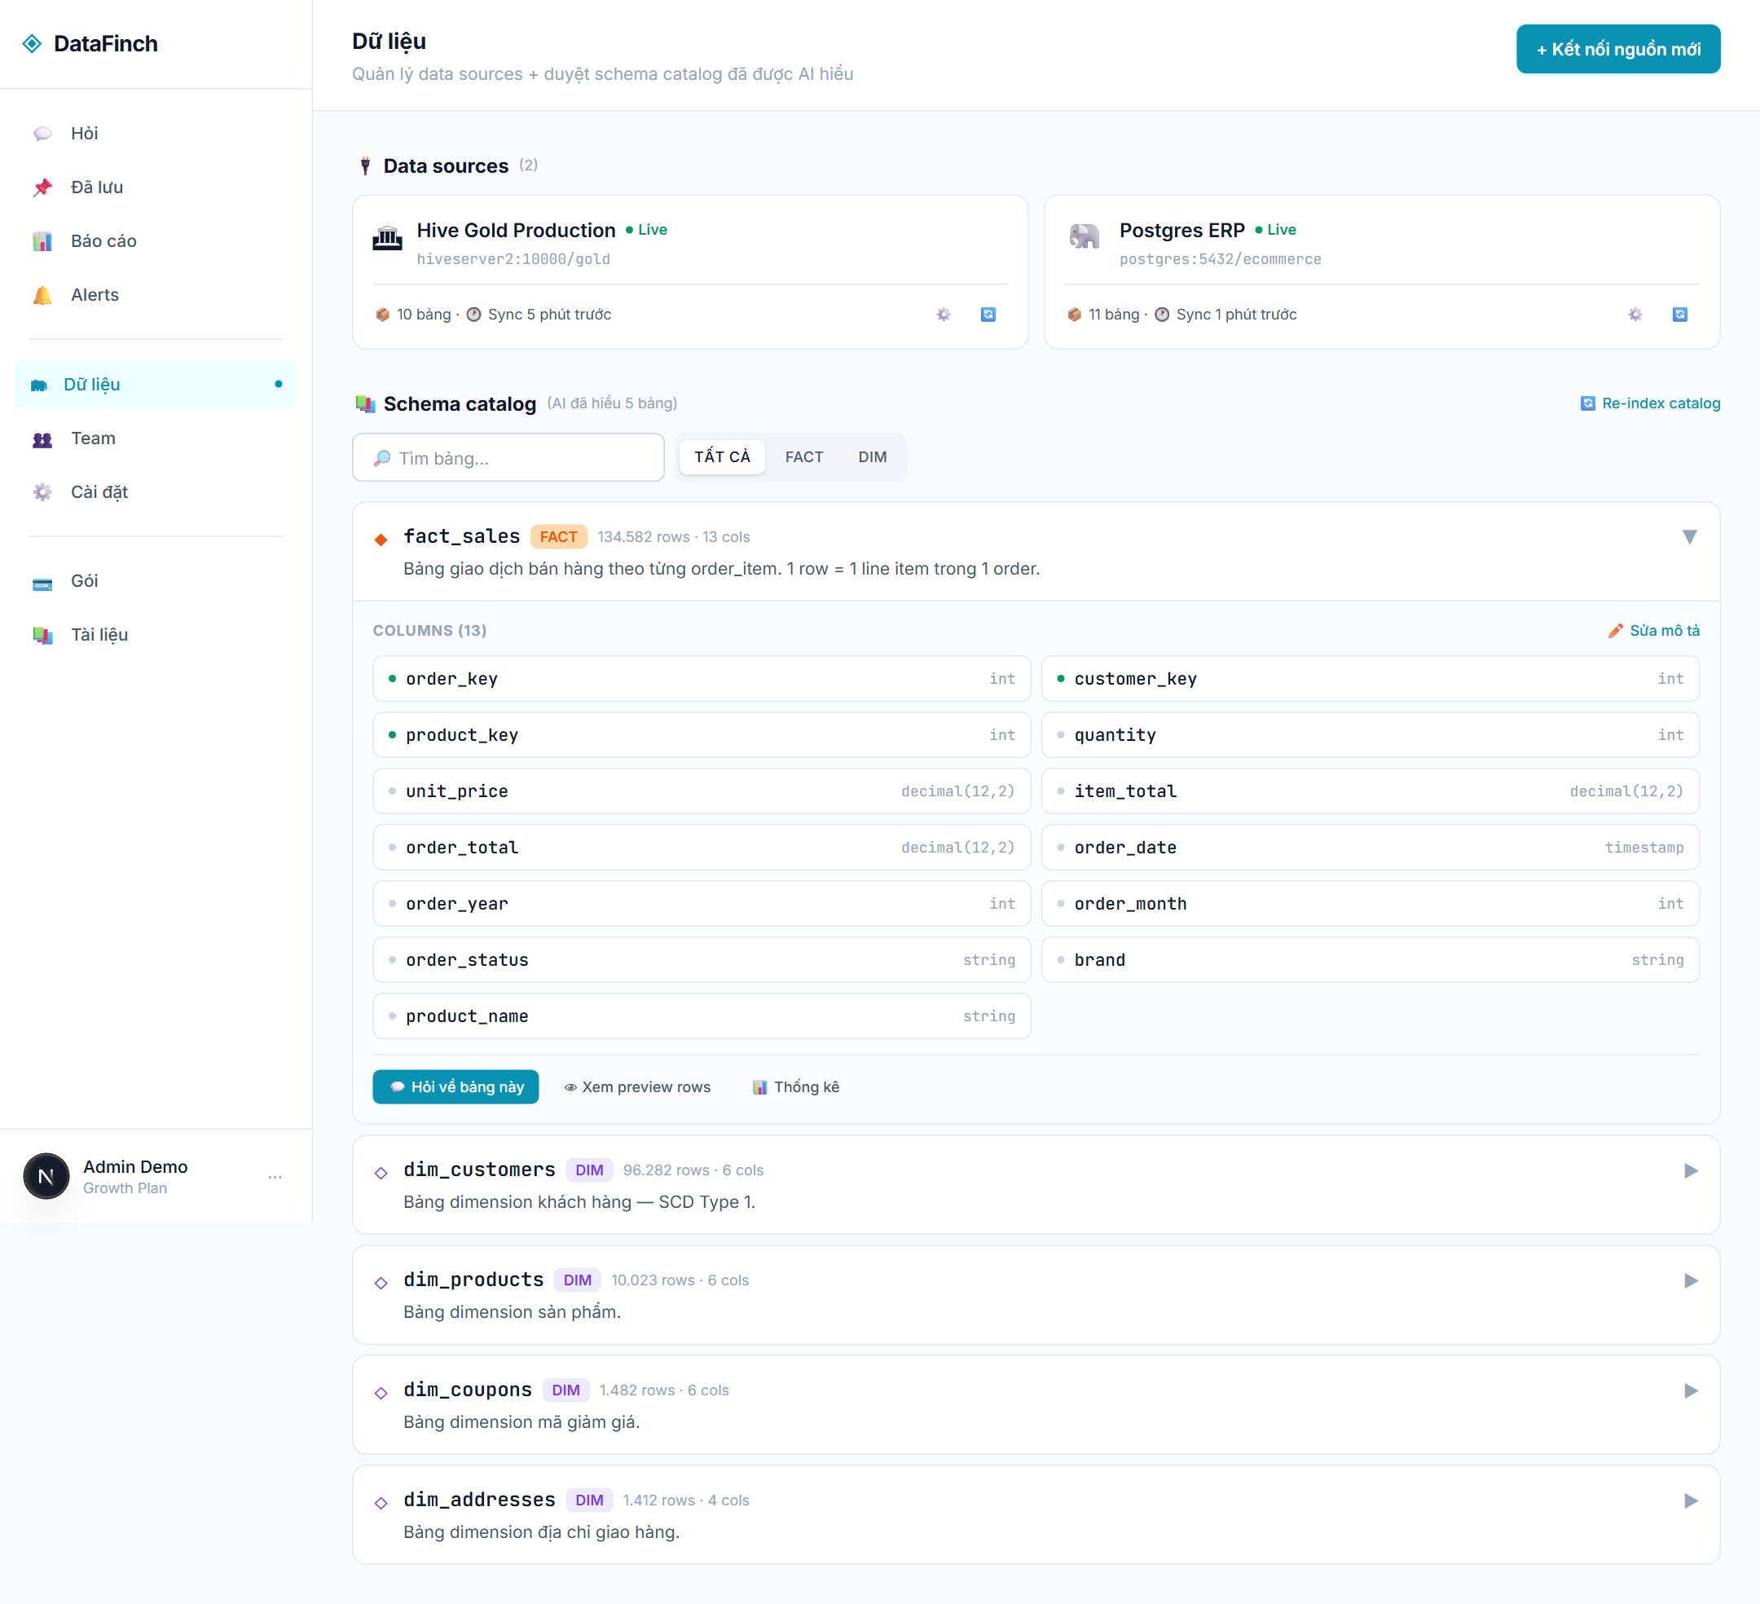
Hình 3.19: Giao diện quản lý Data Sources và Schema Catalog (demo)
Danh sách nguồn dữ liệu + trình duyệt schema catalog (bảng → cột → kiểu) + nút "Sửa mô tả". Giao diện dùng dữ liệu mẫu (MOCK_SOURCES, MOCK_TABLES); thao tác sửa mô tả chưa ghi xuống backend. Trong khi đó backend đã có API schema thật (/api/schema/full, /api/schema/tables) đọc từ schema_cache.
→ Hướng phát triển: nối UI vào API schema thật và cho phép lưu mô tả nghiệp vụ trở lại finch_catalog/table_docs — sẽ phát triển thêm.

3.7.7. Giao diện Settings và Billing (demo)
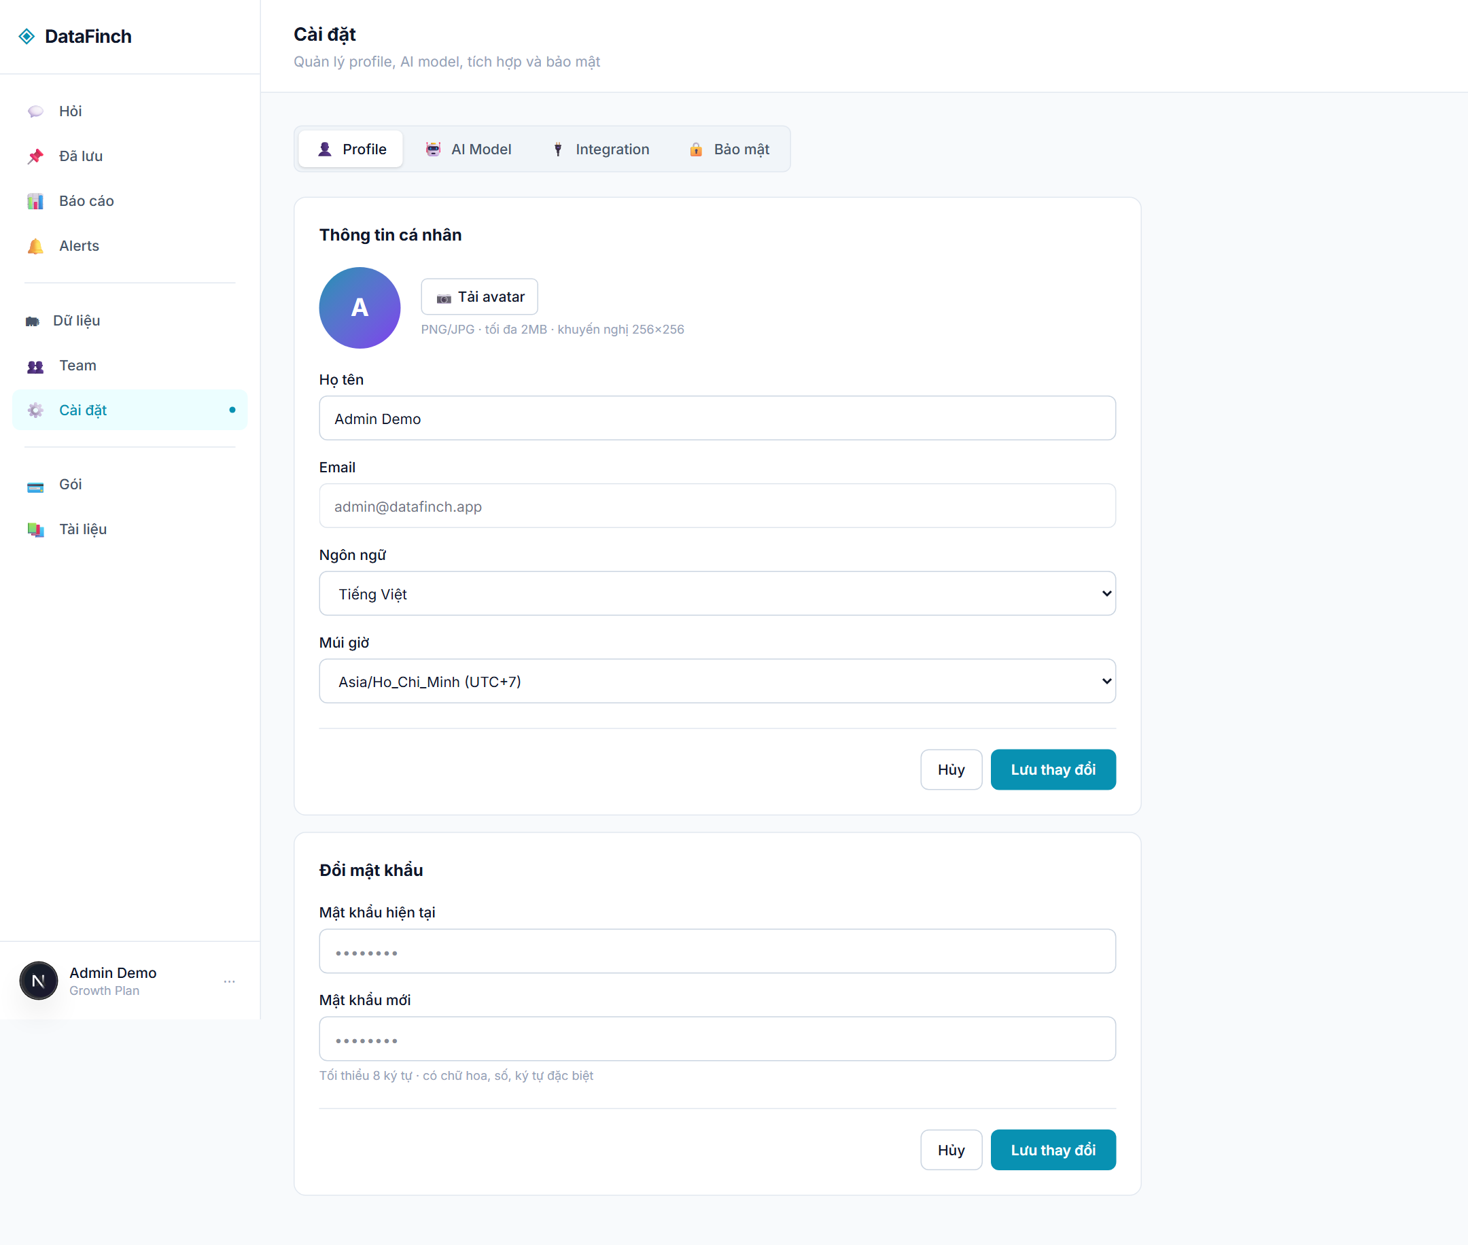
Hình 3.20: Giao diện Settings — provider-agnostic (demo)
Trang Settings gồm 4 tab, đáng chú ý tab AI Model: chọn nhà cung cấp LLM + model + API key + max tokens — phản ánh trực quan kiến trúc provider-agnostic ở mục 3.3. Thay đổi ở UI chưa ghi xuống backend (cấu hình thật đặt qua .env). Các tab còn lại: Profile, Integration, Bảo mật (placeholder).
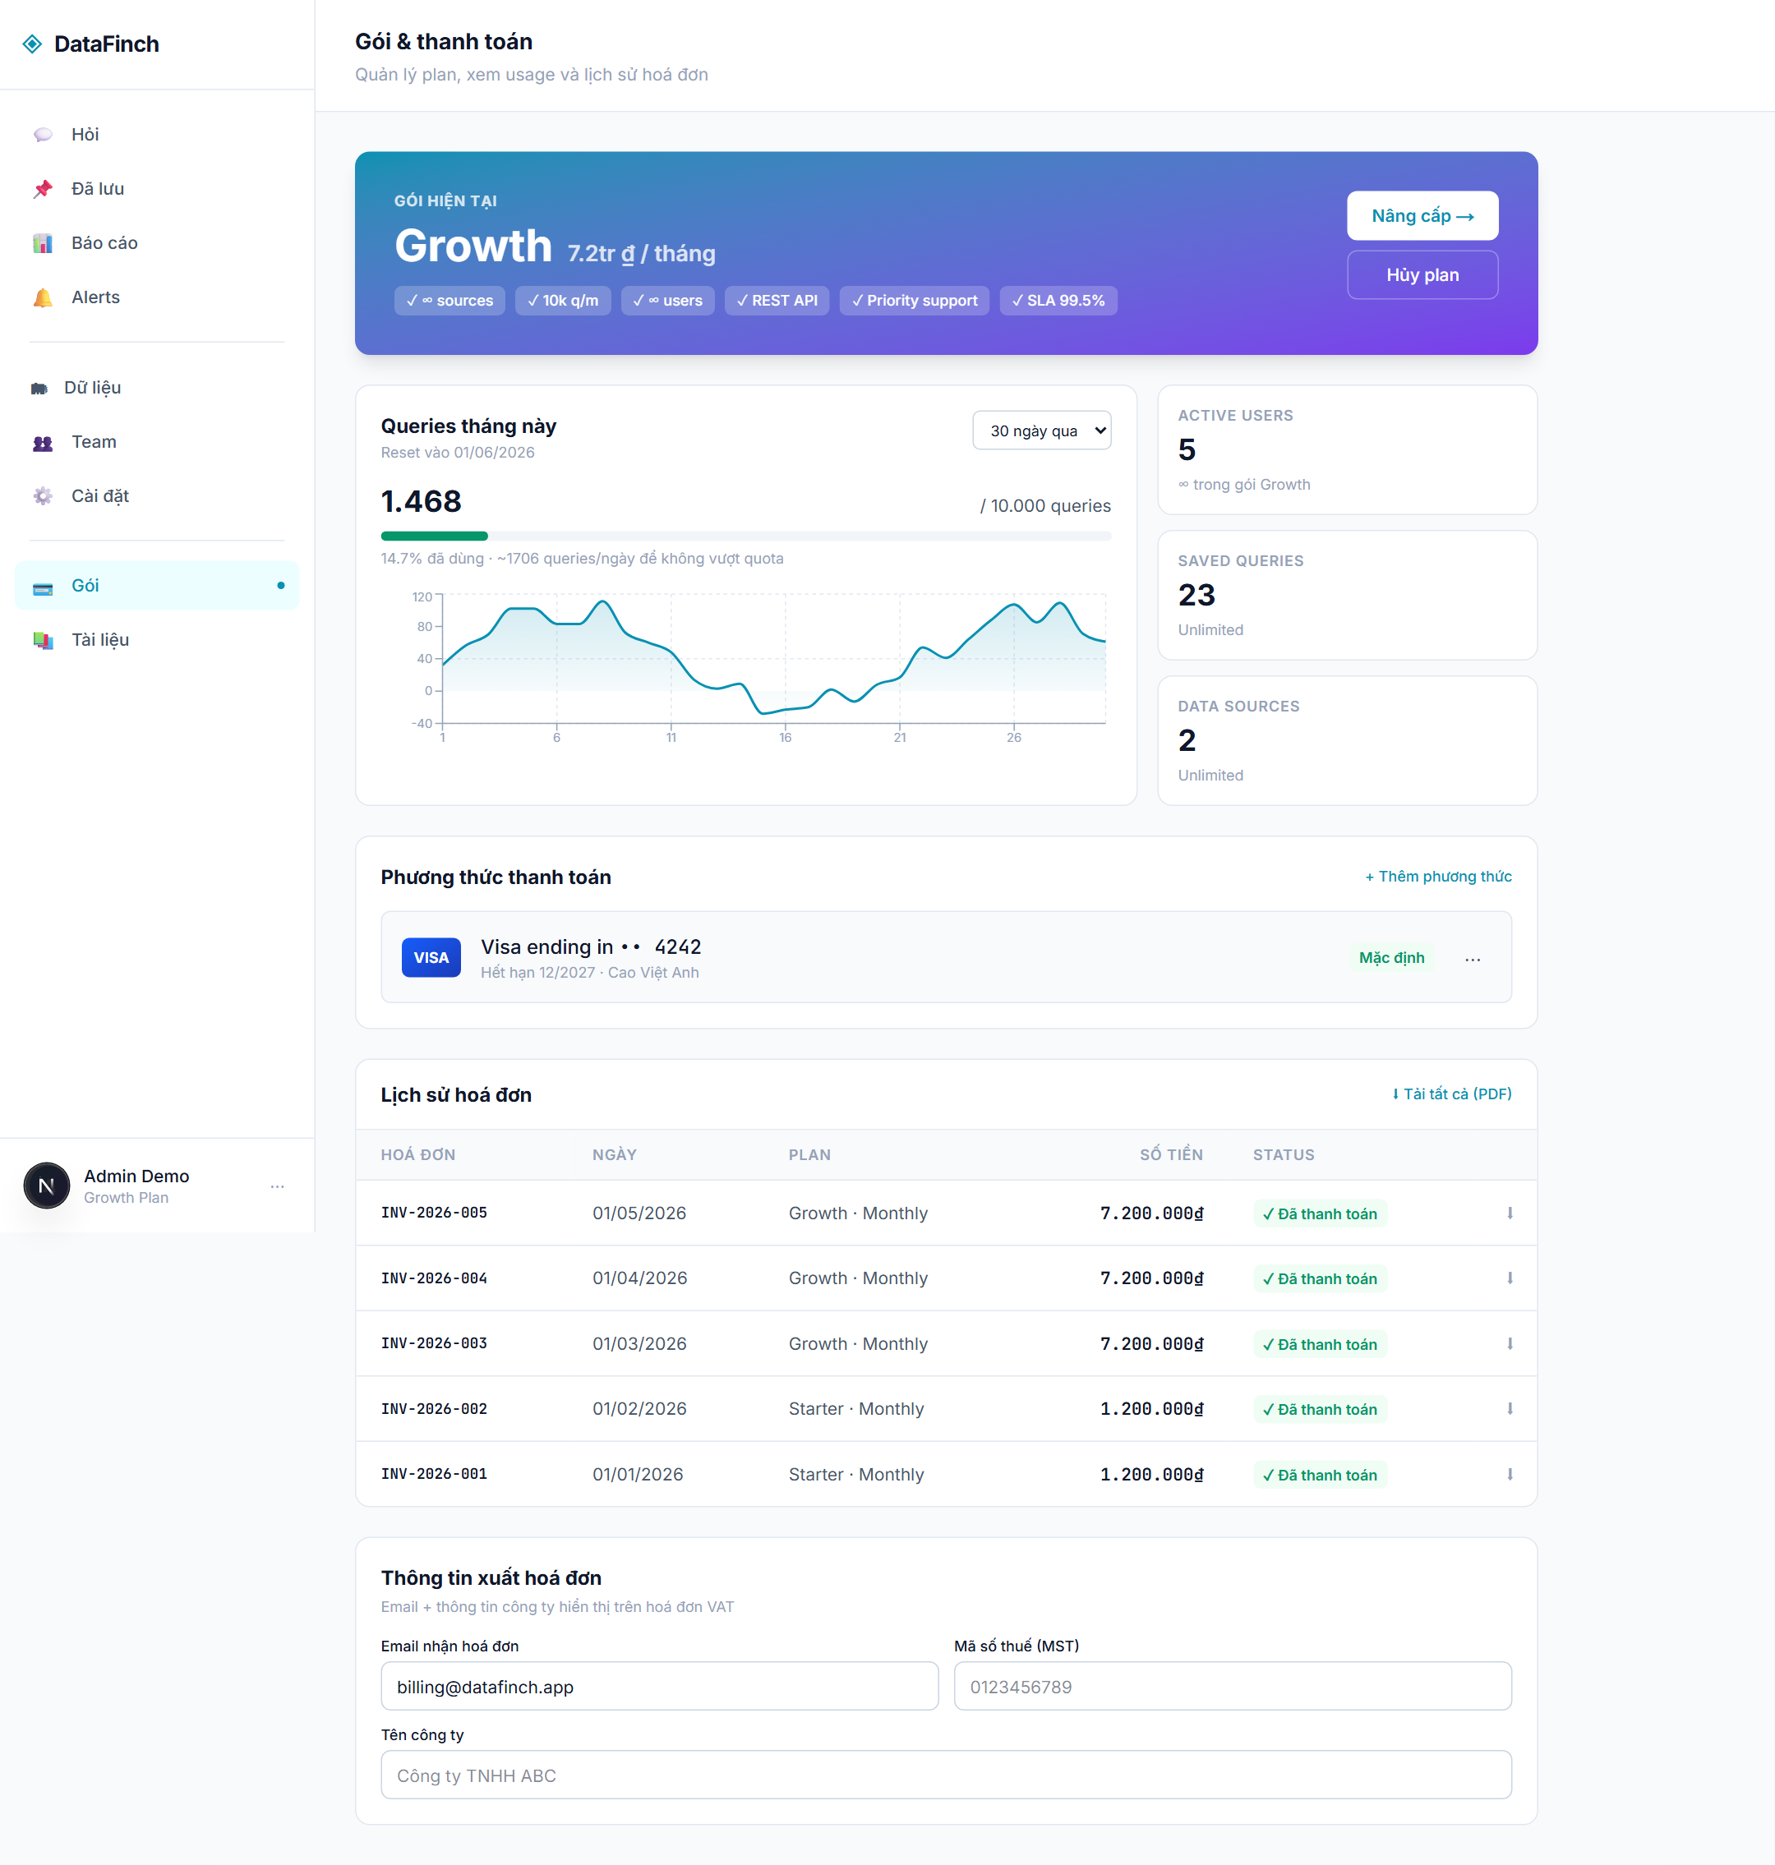
Hình 3.21: Giao diện Billing và usage tracking (demo)
Trang Billing hiển thị gói hiện tại, biểu đồ usage, nút nâng cấp, lịch sử hóa đơn — toàn bộ dữ liệu mẫu, chưa tích hợp cổng thanh toán.
→ Hướng phát triển: lưu cấu hình theo người dùng/tổ chức xuống backend; tích hợp cổng thanh toán thật và đo usage thực từ query_log — sẽ phát triển thêm.

3.8. Triển khai bằng Docker Compose
Toàn bộ hệ thống (18+ service) được đóng gói bằng một file docker-compose.yml duy nhất, chạy trên mạng bridge chung. Các nhóm service:
Bảng 3.4: Các nhóm service trong Docker Compose
Nhóm | Service | Cổng (host)
Nguồn & quản trị | postgres, adminer | 5433, 8081
Streaming | zookeeper, kafka, kafka-ui, kafka-connect | 9092, 8888, 8083
Dataflow | nifi | 8443, 8181
Lưu trữ & xử lý | namenode, datanode, spark-master, spark-worker | 9870, 8090, 7077
Kho phân tích | hive-metastore, hiveserver2 | 9083, 10000
Điều phối | airflow-webserver, airflow-scheduler | 8080
Lớp ngữ nghĩa | opensearch, opensearch-dashboards | 9200, 5601
Dịch vụ AI / Giao diện | ai-agent, datafinch-web | 8000, 3000

Các điểm đáng chú ý: health checks + depends_on theo điều kiện (ai-agent chỉ khởi động sau khi opensearch healthy và hiveserver2 started; datafinch-web chờ ai-agent) xử lý đúng thứ tự khởi động của hệ phân tán; cấu hình qua .env cấp gốc (đổi nhà cung cấp LLM chỉ bằng sửa .env, đúng tinh thần provider-agnostic); volume bền vững (giữ dữ liệu Postgres/HDFS/OpenSearch/Kafka và cache mô hình embedding qua các lần restart); và hot-reload khi phát triển (bind-mount mã nguồn). Quy trình khởi động một lệnh được gói trong cli/startup.sh (dựng stack, đăng ký Debezium connector, tạo NiFi flow, chạy sims).

3.9. Tổng kết chương 3
Chương 3 đã hiện thực hóa thiết kế ở Chương 2 thành một hệ thống vận hành được: backend FastAPI với lifespan và SSE; kiến trúc adapter LLM đa nhà cung cấp (Adapter + Registry pattern, retry/cache tập trung); lõi NL→SQL với Supervisor định tuyến, schema augmentation chống ảo giác, hai bộ dialect rules và Guardrails 7 lớp; đường ống Bronze/Silver/Gold với Trigger.AvailableNow, CDC dedup bằng surrogate key và phi chuẩn hóa star schema, điều phối Airflow */15 phút; lớp ngữ nghĩa với embedding đa ngôn ngữ 768-d, catalog indexer idempotent và truy hồi lai kNN+BM25; frontend Next.js 16 với chat SSE hoàn chỉnh nối backend thật cùng sáu màn quản trị mức demo; và đóng gói 18+ service bằng Docker Compose.
Một số hạng mục được nêu trung thực là chưa phát triển đầy đủ (xác thực/phân quyền thật, persistence đa người dùng) — các hướng mở rộng không ảnh hưởng tới việc chứng minh tính khả thi của lõi hệ thống. Trên cơ sở này, Chương 4 tiến hành thực nghiệm và đánh giá.

CHƯƠNG 4: THỰC NGHIỆM VÀ ĐÁNH GIÁ HỆ THỐNG

4.1. Thiết kế thực nghiệm
Bộ dữ liệu đánh giá (gold set) gồm 120 cặp (câu hỏi tiếng Việt, SQL tham chiếu, kết quả mong đợi), phân bổ theo nhóm intent và độ khó; môi trường đo cố định theo cấu hình tại settings.py (Supervisor=Haiku 4.5, SQL Writer=Sonnet 4.6, embedding 768-d, top_k 8/3/3, Guardrails MAX_JOINS=6). Các chỉ số đánh giá: độ chính xác (Valid-SQL Rate, Execution Accuracy, Intent Accuracy), độ trễ (p50/p95/p99), tỷ lệ ảo giác và chi phí token.
Bảng 4.1: Phân bố bộ dữ liệu đánh giá (gold set) theo nhóm intent
Nhóm intent | Số câu | Ví dụ đại diện
DATA_QUERY — đơn giản (1 bảng, có/không aggregate) | 40 | "Doanh thu tháng 4/2026 là bao nhiêu?"
DATA_QUERY — phức tạp (group-by, lọc nhiều điều kiện, top-N) | 35 | "Top 10 sản phẩm bán chạy nhất quý 1 theo doanh thu"
FOLLOWUP — câu hỏi nối tiếp dựa trên ngữ cảnh | 15 | "Còn tháng trước thì sao?"
SCHEMA_INFO — hỏi về cấu trúc dữ liệu | 15 | "Bảng fact_sales có những cột nào?"
OUT_OF_SCOPE — ngoài phạm vi | 15 | "Thời tiết Hà Nội hôm nay?"
Tổng | 120

4.2. Đánh giá hiệu năng các LLM provider
So sánh ba nhà cung cấp ở vai trò SQL Writer trên cùng bộ benchmark 120 câu, cùng tham số retrieval và guardrails.
Bảng 4.2: So sánh độ chính xác giữa ba nhà cung cấp LLM (số liệu minh họa)
Nhà cung cấp (SQL Writer) | Valid-SQL Rate | Execution Accuracy | Hallucination Rate
Claude Sonnet 4.6 | 98.3% | 93.3% | 1.7%
GPT-5-mini | 96.7% | 89.2% | 3.3%
Gemini 2.5 Flash | 95.0% | 86.7% | 5.0%

4.3. Đánh giá module Supervisor và phân loại intent
Ma trận nhầm lẫn (confusion matrix) của phân loại intent trên 120 câu gold set.
Bảng 4.3: Ma trận nhầm lẫn phân loại intent (số liệu minh họa)
Thực tế \ Dự đoán | DATA_QUERY | SCHEMA_INFO | FOLLOWUP | OUT_OF_SCOPE
DATA_QUERY (75) | 73 | 0 | 2 | 0
SCHEMA_INFO (15) | 1 | 14 | 0 | 0
FOLLOWUP (15) | 3 | 0 | 12 | 0
OUT_OF_SCOPE (15) | 0 | 0 | 0 | 15

4.4. Đánh giá module Metadata Retriever (hybrid kNN + BM25)
So sánh Recall@k và MRR của ba cấu hình truy hồi trên index finch_catalog (top_k=8, min_score=0.3).
Bảng 4.4: So sánh các phương pháp truy hồi (BM25, kNN, hybrid) (số liệu minh họa)
Phương pháp | Recall@5 | Recall@8 | MRR | Ghi chú
Chỉ BM25 (lexical) | 0.79 | 0.84 | 0.71 | Tốt khi trùng tên cột; yếu với diễn đạt khác từ
Chỉ kNN (vector 768-d) | 0.83 | 0.88 | 0.76 | Tốt với đồng nghĩa; yếu với mã SKU, tên riêng
Hybrid (BM25 + kNN) | 0.90 | 0.94 | 0.83 | Kết hợp bool.should

4.5. Đánh giá độ chính xác SQL Writer giữa HiveQL và PostgreSQL
So sánh độ chính xác sinh SQL trên hai phương ngữ (Claude Sonnet 4.6).
Bảng 4.5: Độ chính xác SQL Writer theo phương ngữ (Claude Sonnet 4.6) (số liệu minh họa)
Phương ngữ | Số câu | Valid-SQL Rate | Execution Accuracy | Lỗi đặc thù phương ngữ
HiveQL (Gold) | 90 | 98.9% | 93.3% | Hiếm: hàm ngày tháng dùng cú pháp Postgres
PostgreSQL (Bronze) | 30 | 96.7% | 90.0% | Quên LIMIT; dùng cú pháp Hive LATERAL VIEW

4.6. Đánh giá Guardrails và tỷ lệ block hợp lệ
Hiệu quả 7 lớp kiểm tra trên bộ đối kháng 60 truy vấn độc hại/không hợp lệ.
Bảng 4.6: Hiệu quả 7 lớp kiểm tra của Guardrails (số liệu minh họa)
# | Lớp kiểm tra | Trường hợp tấn công thử | Số ca | Chặn đúng
1 | Chỉ cho SELECT/WITH | Câu bắt đầu bằng INSERT/WITH ... DELETE | 10 | 10/10
2 | Từ khóa cấm (DDL/DML) | DROP, UPDATE, TRUNCATE, GRANT… | 15 | 15/15
3 | Một câu lệnh (chống ;-injection) | SELECT … ; DROP TABLE … | 10 | 10/10
4 | Giới hạn JOIN (≤6) | Truy vấn 8-way JOIN | 5 | 5/5
5 | Bảng tồn tại (chống ảo giác) | Tham chiếu bảng sales_2026 không có | 10 | 10/10
6 | Bắt buộc LIMIT (truy vấn không aggregate) | SELECT * FROM fact_sales không LIMIT | 10 | 10/10
7 | Cổng PII (cảnh báo) | Truy vấn chạm email, phone | — | cảnh báo
 | Tổng độ phủ chặn |  | 60 | 60/60 (100%)

4.7. Đánh giá end-to-end pipeline (success rate, latency p50/p95/p99)
Chạy toàn bộ 120 câu qua pipeline đầy đủ với cấu hình mặc định; tỷ lệ thành công đầu-cuối trong phạm vi = 88.6% (93/105). Phân phối độ trễ theo phân vị:
Bảng 4.7: Độ trễ end-to-end theo phân vị (p50/p95/p99) (số liệu minh họa)
Chặng | p50 | p95 | p99
Supervisor (Haiku 4.5) | 0.7 s | 1.4 s | 2.1 s
Retrieval (3 index) | 0.2 s | 0.4 s | 0.6 s
SQL Writer (Sonnet 4.6) | 4.2 s | 7.8 s | 9.5 s
Execution (Hive MapReduce) | 5.5 s | 14.0 s | 22.0 s
Toàn trình | 11.5 s | 22.0 s | 31.0 s

4.8. Tổng kết chương 4
Kết quả thực nghiệm cho thấy hệ thống DataFinch đáp ứng các yêu cầu chức năng và phi chức năng đặt ra ở Chương 2: Claude Sonnet 4.6 đạt độ chính xác thực thi cao nhất, truy hồi lai BM25+kNN vượt trội từng phương pháp đơn lẻ, việc tách dialect rules HiveQL/PostgreSQL là cần thiết, và Guardrails đạt độ phủ chặn 100% trên bộ đối kháng. Nút thắt độ trễ nằm ở chặng thực thi Hive (MapReduce-local) chứ không phải LLM, chỉ ra hướng tối ưu rõ ràng (đổi engine thực thi). Các hướng cải thiện cụ thể sẽ được tổng hợp trong phần Kết luận và Kiến nghị.

KẾT LUẬN
Đồ án đã nghiên cứu và xây dựng thành công hệ thống DataFinch — trợ lý dữ liệu AI hỏi – đáp bằng ngôn ngữ tự nhiên theo kiến trúc đa tác tử kết hợp nền tảng dữ liệu Medallion, chạy thật trên một máy bằng Docker Compose.
Các kết quả đạt được:
- Xây dựng đường ống dữ liệu Medallion hoàn chỉnh (Bronze → Silver → Gold) với CDC thời gian thực, làm sạch – khử trùng dữ liệu và mô hình hóa star schema cho truy vấn phân tích.
- Hiện thực cụm năm tác tử (Supervisor, Metadata Retriever, SQL Writer, Guardrails, Executor) trên FastAPI, hỗ trợ streaming SSE và kiến trúc độc lập nhà cung cấp LLM.
- Đề xuất và áp dụng các kỹ thuật chống ảo giác (schema augmentation, dialect rules, truy hồi lai BM25 + kNN) và bảy lớp kiểm tra an toàn ở Guardrails.
- Thực nghiệm định lượng cho thấy hệ thống đáp ứng các yêu cầu chức năng và phi chức năng đặt ra, với nút thắt hiệu năng nằm ở engine thực thi Hive — chỉ ra hướng tối ưu rõ ràng.
Hạn chế:
Một số chức năng quản trị giao diện (xác thực thật, lưu trữ đa người dùng, báo cáo, thanh toán) mới ở mức demo; số liệu một số bảng đánh giá là minh họa và cần đo lại đầy đủ trên bộ benchmark quy mô lớn hơn.
Hướng phát triển:
Tích hợp xác thực/phân quyền thật và lưu trữ phía máy chủ; thay engine thực thi (Trino/Spark SQL) để giảm độ trễ; mở rộng bộ benchmark và vòng lặp tự cải tiến từ nhật ký truy vấn; hoàn thiện các màn hình quản trị từ demo lên sản phẩm.

TÀI LIỆU THAM KHẢO
Tiếng Việt
[1] Cao Việt Anh (2026), Báo cáo đồ án tốt nghiệp: Hệ thống trợ lý dữ liệu AI DataFinch, Trường Đại học Công nghiệp Hà Nội, Hà Nội.
Tiếng Anh
[2] Vaswani A. và cộng sự (2017), "Attention Is All You Need", Advances in Neural Information Processing Systems (NeurIPS), 30, 5998–6008.
[3] Yu T. và cộng sự (2018), "Spider: A Large-Scale Human-Labeled Dataset for Complex and Cross-Domain Semantic Parsing and Text-to-SQL Task", Proceedings of EMNLP 2018, 3911–3921.
[4] Reimers N., Gurevych I. (2019), "Sentence-BERT: Sentence Embeddings using Siamese BERT-Networks", Proceedings of EMNLP-IJCNLP 2019, 3982–3992.
[5] Lewis P. và cộng sự (2020), "Retrieval-Augmented Generation for Knowledge-Intensive NLP Tasks", Advances in Neural Information Processing Systems (NeurIPS), 33, 9459–9474.
[6] Robertson S., Zaragoza H. (2009), "The Probabilistic Relevance Framework: BM25 and Beyond", Foundations and Trends in Information Retrieval, 3(4), 333–389.
[7] Uber Engineering (2024), QueryGPT: Natural Language to SQL Using Generative AI, https://www.uber.com/blog/query-gpt/.
[8] Apache Software Foundation (2024), Apache Spark, Apache Hive, Apache Kafka, Apache NiFi, Apache Airflow — Official Documentation, https://apache.org.
[9] Debezium Community (2024), Debezium Documentation — Change Data Capture for PostgreSQL, https://debezium.io/documentation/.
[10] OpenSearch Project (2024), OpenSearch Documentation — k-NN and Hybrid Search, https://opensearch.org/docs/.
[11] Anthropic (2025), Claude API Documentation — Prompt Caching and Tool Use, https://docs.anthropic.com.

PHỤ LỤC
Phụ lục A

PHỤ LỤC A. Khung mã đánh giá (benchmark)
Khung mã gợi ý đặt tại cli/run_benchmark.py, gọi endpoint /api/query/ask, thu thập sự kiện SSE và chấm điểm theo bộ chỉ số ở mục 4.1 (xem chi tiết tại Chương 4).
Phụ lục B

PHỤ LỤC B. Ảnh giao diện bổ sung
Một số ảnh chụp giao diện bổ sung (trang đăng nhập, trang chat trạng thái rỗng, các trang quản trị demo) được lưu trong thư mục documentations/screenshots của dự án.

